
MANUAL ADMINISTRATIVO
Sistema de Costos y Presupuestos
Configuración, accesos, catálogos y supervisión
Organización · Usuarios y roles · Firmas · Materiales · Productos · Precios · Aprobaciones
Versión 1.0
Octubre de 2026
XtraPubli · Publicidad Industrial · El Alto, Bolivia

Control del documento
Campo | Detalle
Documento | Manual Administrativo
Sistema | Sistema de Costos y Presupuestos XtraPubli (aplicación web)
Dirigido a | Personas con rol Administrador o Super administrador: quienes configuran la organización, las cuentas y los permisos, los catálogos de materiales y productos y los parámetros de precios, y supervisan las aprobaciones.
Complementa | El Manual de Usuario explica el uso diario de los módulos operativos (cotizaciones, pedidos, entregas, cobros, reportes). Este manual no repite esos procedimientos y remite a él cuando hace falta. La instalación, el servidor y las tareas programadas van en el Manual Técnico.
Versión | 1.0
Fecha | 31 de octubre de 2026

Historial de versiones
Versión | Fecha | Descripción
1.0 | 31/10/2026 | Primera edición. Cubre todas las pantallas de administración vigentes a la fecha.

Nota: Las capturas se tomaron con datos de demostración y con la cuenta de super administrador. Los nombres, montos y cantidades de su sistema serán distintos.

Contenido
1. Introducción 4
1.1 Propósito 4
1.2 Perfiles de administración 4
1.3 Cómo leer las figuras de este manual 4
1.4 Orden recomendado de configuración 5
1.5 Menú de administración 6
2. Sucursales 9
2.1 Registrar una sucursal 9
3. Áreas 11
4. Roles y permisos 13
4.1 Roles de fábrica 13
4.2 Listado de roles 14
4.3 Crear o editar un rol 14
4.4 Reglas y recomendaciones 16
5. Usuarios 18
5.1 Listado de usuarios 18
5.2 Crear un usuario 19
5.3 Alcance por sucursal 21
5.4 Restablecer una contraseña 23
5.5 Desactivar o eliminar una cuenta 23
5.6 Cuentas de clientes (portal) 23
5.7 Alta completa de un trabajador nuevo 24
6. Empleados 26
7. Firmas de documentos 28
8. Categorías de material 30
9. Proveedores 32
10. Materiales 34
11. Categorías de producto 37
12. Fórmulas 39
12.1 Variables y operaciones 39
12.2 Crear y probar una fórmula 41
13. Tipos de proyecto 43
14. Productos 47
15. Materiales del producto 50
15.1 Línea con fórmula 51
15.2 Línea con factor fijo 52
16. Supervisión de operaciones 53
16.1 Aprobar, rechazar o eliminar cotizaciones 53
16.2 Validar órdenes de compra de clientes 54
16.3 Aprobar compras de materiales 55
16.4 Eliminar clientes y otros registros 56
16.5 Otras facultades del administrador 56
17. Tareas periódicas del administrador 57
18. Buenas prácticas de seguridad 58
19. Preguntas frecuentes del administrador 59
Anexo A. Catálogo de permisos 60
Anexo B. Permisos de los roles de fábrica 66

1. Introducción

1.1 Propósito
Este manual guía al administrador en la puesta a punto y el mantenimiento del sistema: crear la estructura de la empresa (sucursales, áreas y empleados), dar acceso a las personas con el rol y el alcance correctos, mantener los catálogos de materiales y productos, definir cómo se calculan los precios y supervisar las operaciones que requieren aprobación.
Una buena configuración es la base de todo lo demás: el precio de una cotización sale de los materiales del producto, del precio de cada material y del tipo de proyecto; lo que ve cada vendedor depende de su rol y de su alcance por sucursal; y las firmas de los PDF salen de lo que se cargue aquí.

1.2 Perfiles de administración
Perfil | Qué puede hacer | Particularidades
Super administrador (super-admin) | Todo, sin excepción. Ve todos los menús y todas las sucursales. | Su rol no se puede editar ni eliminar. Siempre debe existir al menos un usuario super administrador. Úselo para la configuración inicial y para emergencias.
Administrador | Todos los módulos del negocio y de configuración: organización, usuarios, roles, catálogos, aprobaciones y reportes, en todas las sucursales. | Es un rol editable. Recomendado para el día a día de la administración.

Consejo: Reserve la cuenta de super administrador para tareas excepcionales y use una cuenta de Administrador personal para el trabajo diario. Así cada acción queda registrada a nombre de una persona.

1.3 Cómo leer las figuras de este manual
Las capturas de pantalla llevan marcadores numerados en rojo: un recuadro que rodea el botón, campo o columna importante y un círculo con un número. Debajo de cada figura, una tabla explica qué es cada número y para qué sirve.
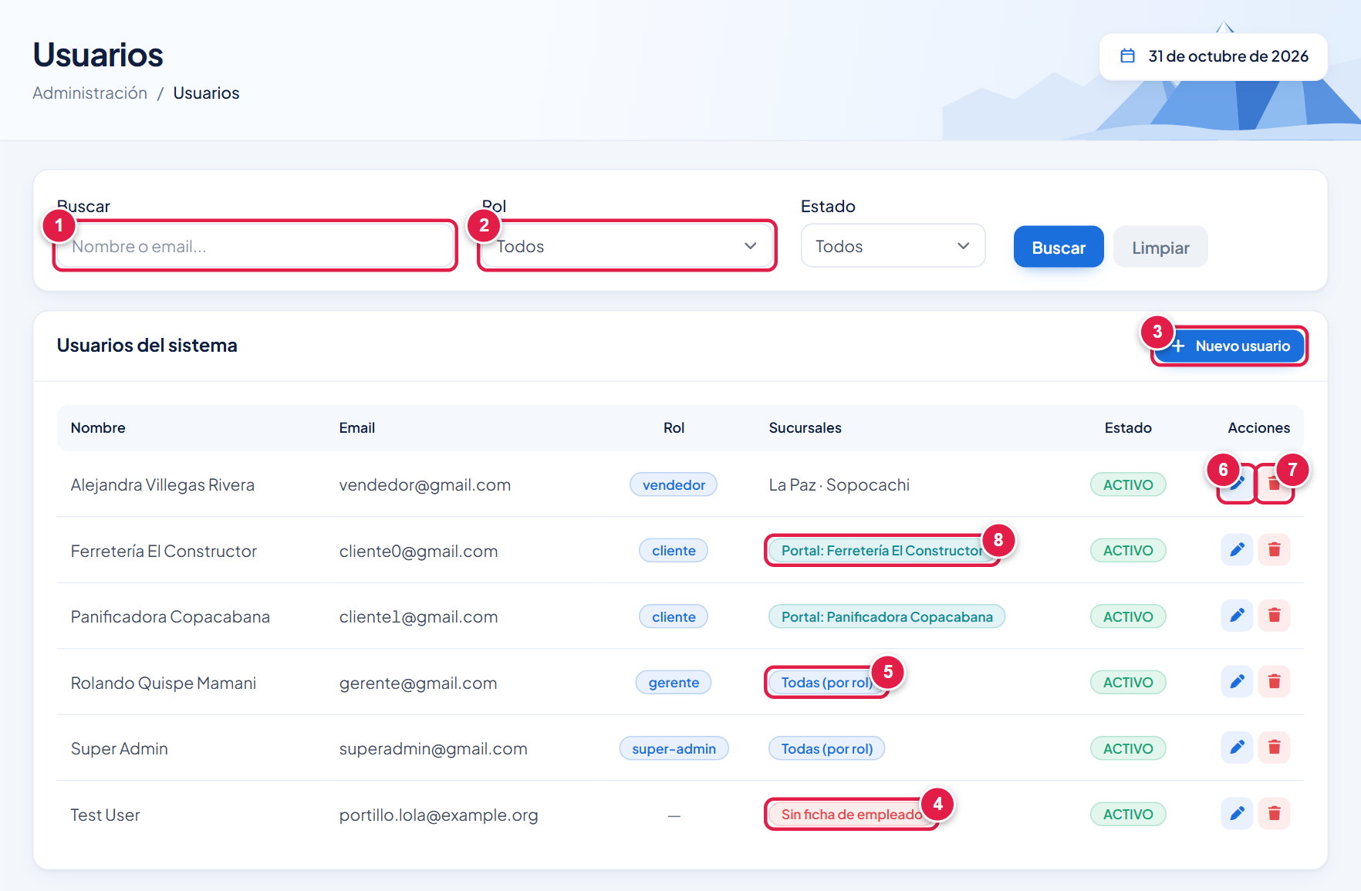
Figura 1. Ejemplo de figura con marcadores numerados (pantalla de Usuarios).
1 | Número en círculo rojo | Identifica el elemento. Búsquelo en la tabla que sigue a la figura.
2 | Recuadro rojo | Delimita exactamente el botón, campo o columna al que se refiere el número.

Nota: Los marcadores solo existen en este manual: no aparecen en el sistema.

1.4 Orden recomendado de configuración
Al poner en marcha el sistema, o al abrir una sucursal nueva, conviene seguir este orden, porque cada paso usa datos del anterior:
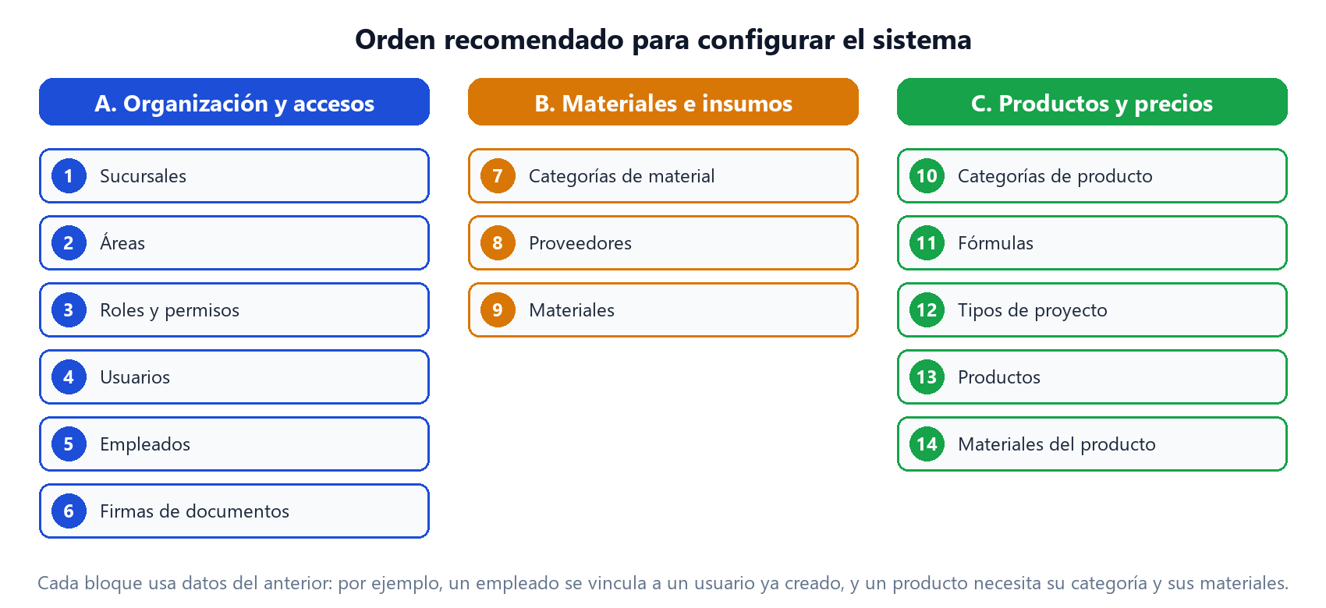
Figura 2. Orden recomendado para configurar el sistema.
Paso | Pantalla | Qué necesita antes | Capítulo
1 | Sucursales | — | 2
2 | Áreas | — | 3
3 | Roles y permisos | Revisar los roles de fábrica | 4
4 | Usuarios | Roles y sucursales | 5
5 | Empleados | Sucursales, áreas y (opcional) usuarios | 6
6 | Firmas de documentos | — | 7
7 | Categorías de material | — | 8
8 | Proveedores | — | 9
9 | Materiales | Categorías de material | 10
10 | Categorías de producto | — | 11
11 | Fórmulas | — | 12
12 | Tipos de proyecto | — | 13
13 | Productos | Categorías de producto | 14
14 | Materiales del producto | Productos, materiales y fórmulas | 15

1.5 Menú de administración
Además de los módulos operativos, el administrador ve cuatro secciones de configuración en el menú lateral:
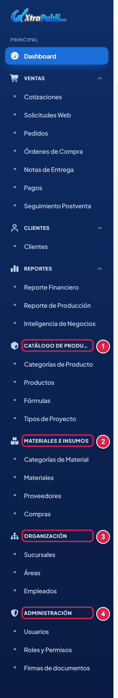
Figura 3. Secciones de configuración en el menú lateral.
1 | Catálogo de Productos | Categorías de producto, Productos, Fórmulas y Tipos de proyecto: qué se vende y cómo se calcula su precio.
2 | Materiales e Insumos | Categorías de material, Materiales, Proveedores y Compras: los insumos, su stock y su costo.
3 | Organización | Sucursales, Áreas y Empleados: la estructura de la empresa.
4 | Administración | Usuarios, Roles y permisos y Firmas de documentos: el acceso al sistema y los firmantes de los PDF.

Las pantallas de configuración comparten la misma forma de trabajo: un recuadro de filtros (Buscar, Estado y Limpiar), un listado con el botón para crear un registro nuevo y, en cada fila, el lápiz para editar y la papelera para eliminar. Al crear o editar se abre un formulario emergente con el botón Cancelar y el botón azul de guardar.
Importante: Inactivar antes que eliminar. Casi todos los registros tienen un campo Estado. Un registro Inactivo deja de ofrecerse en las listas para registros nuevos pero conserva todo su historial. Elimine solo lo que se creó por error y nunca se usó.

2. Sucursales
Las sucursales son los puntos de atención de la empresa. Cada cotización, pedido y cobro pertenece a una sucursal, y el alcance por sucursal de cada usuario (sección 5.3) decide qué datos ve. Menú Organización › Sucursales.
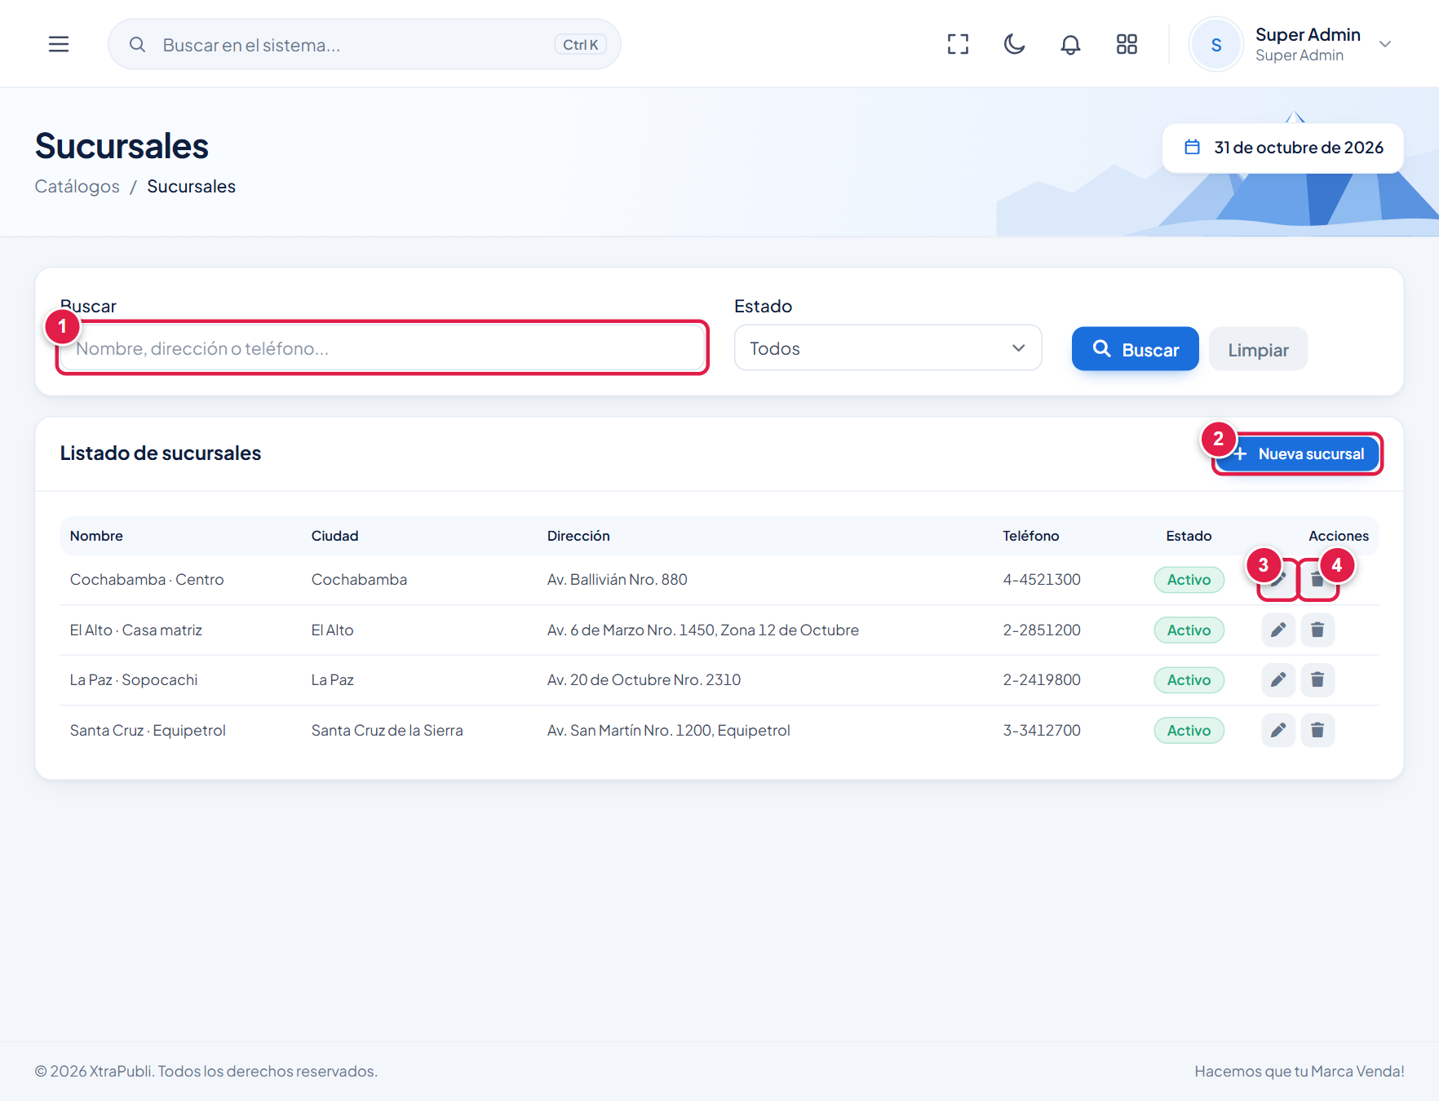
Figura 4. Listado de sucursales.
1 | Buscar | Filtra por nombre, dirección o teléfono. Combínelo con Estado y pulse Buscar.
2 | Nueva sucursal | Abre el formulario para registrar una sucursal.
3 | Editar (lápiz) | Modifica los datos o el estado de la sucursal.
4 | Eliminar (papelera) | Borra la sucursal previa confirmación. Úselo solo si nunca tuvo movimientos.

2.1 Registrar una sucursal
- Pulse Nueva sucursal.
- Complete los campos del formulario.
- Pulse Crear sucursal.
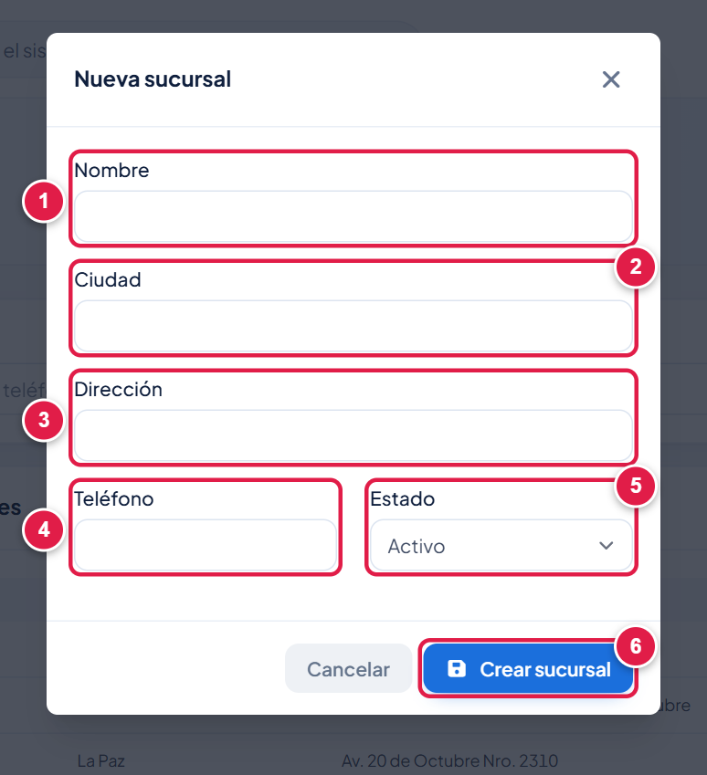
Figura 5. Formulario de sucursal.
1 | Nombre | Nombre visible en todo el sistema. Se recomienda el formato Ciudad · Zona (por ejemplo, “La Paz · Sopocachi”).
2 | Ciudad | Ciudad de la sucursal. Se usa en los reportes por ciudad.
3 | Dirección | Dirección completa. Aparece en los documentos.
4 | Teléfono | Teléfono de contacto de la sucursal.
5 | Estado | Activo o Inactivo. Una sucursal inactiva no se ofrece al crear cotizaciones nuevas.
6 | Crear sucursal | Guarda el registro.

Nota: Los usuarios con alcance Todas las sucursales ven la sucursal nueva automáticamente. A los usuarios con Sucursales seleccionadas hay que marcarla a mano en su ficha.

3. Áreas
Las áreas son los sectores de trabajo: Diseño, Gigantografía, Cerrajería, Carpintería, Acabado, Ventas, Administración, etc. Se usan para clasificar a los empleados y para asignar cada trabajo de un pedido al sector que lo produce; el reporte de producción mide la carga y los tiempos por área. Menú Organización › Áreas.
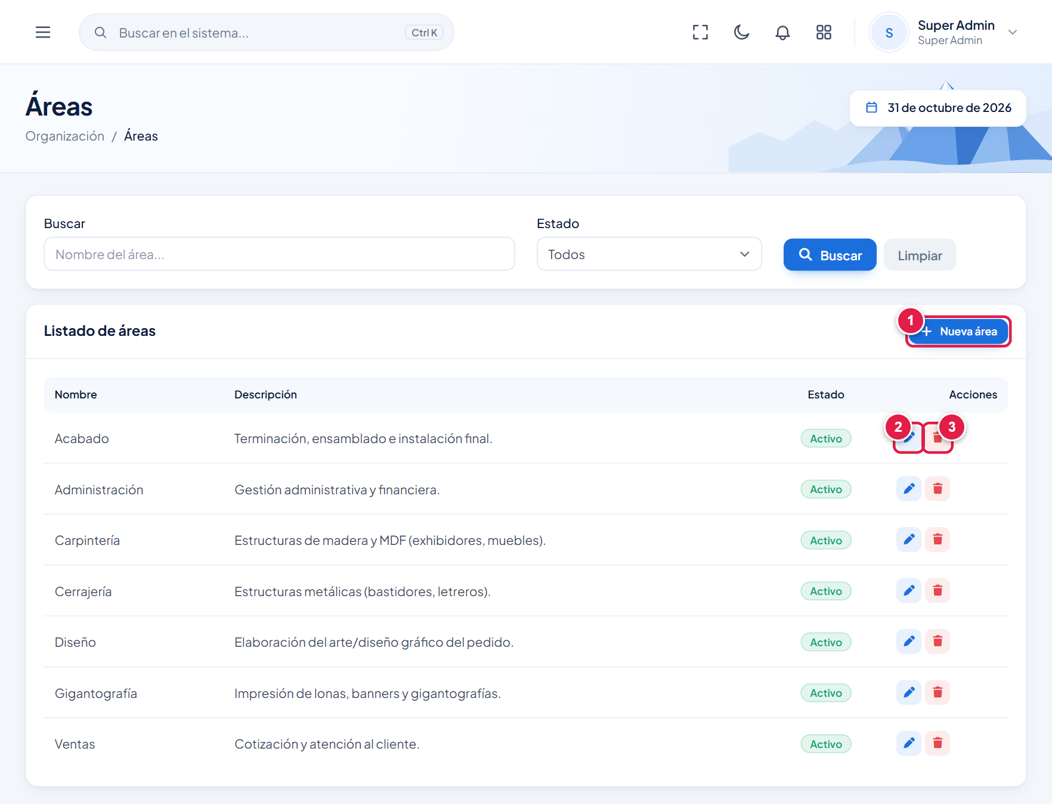
Figura 6. Listado de áreas.
1 | Nueva área | Abre el formulario de área.
2 | Editar (lápiz) | Modifica el nombre, la descripción o el estado.
3 | Eliminar (papelera) | Borra el área previa confirmación.

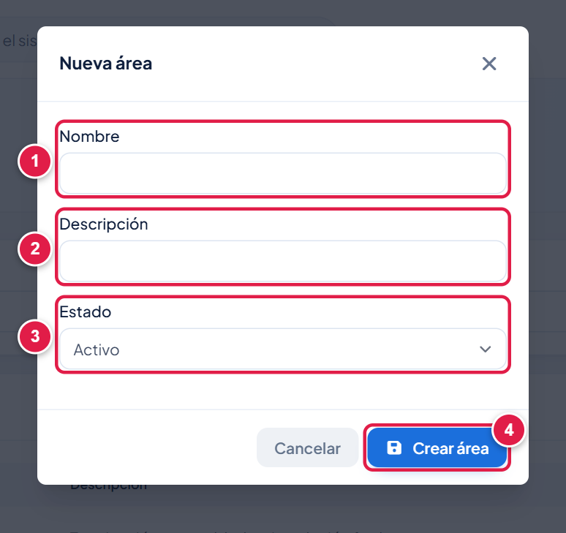
Figura 7. Formulario de área.
1 | Nombre | Nombre corto del área. Es el que se elige al asignar un trabajo.
2 | Descripción | Qué hace el área. Ayuda a elegir bien al asignar.
3 | Estado | Un área inactiva no se ofrece al asignar trabajos nuevos.
4 | Crear área | Guarda el registro.

4. Roles y permisos
Un rol es un conjunto de permisos. Cada usuario tiene un rol, y el rol decide qué menús ve y qué botones puede usar. Menú Administración › Roles y Permisos.

4.1 Roles de fábrica
Rol | Nombre visible | Permisos | Para quién
super-admin | Super administrador | todos | Acceso total por diseño. No se edita ni se elimina.
administrador | Administrador | 88 | Todos los módulos del negocio y de configuración.
gerente | Gerente | 26 | Ve toda la empresa, aprueba cotizaciones y usa reportes, BI y asistente de IA. No administra catálogos ni usuarios.
vendedor | Vendedor | 19 | Clientes, cotizaciones, solicitudes web, pedidos, órdenes de compra de clientes y postventa.
disenador | Diseñador Gráfico | 6 | Consulta cotizaciones y productos; asigna áreas y avanza etapas de los pedidos.
jefe-produccion | Jefe de Producción | 14 | Pedidos, materiales (con costos), notas de entrega y reporte de producción.
operario-produccion | Operario de Producción | 5 | Avanza etapas de los pedidos y emite notas de entrega.
contador | Contador | 17 | Materiales, proveedores, compras, pagos, reporte financiero y BI.
secretaria | Secretaria | 13 | Clientes, cotizaciones, solicitudes web, pedidos y órdenes de compra de clientes.
cliente | Cliente | 2 | Rol del portal del cliente: solo ve sus cotizaciones y pedidos. Sin acceso al panel interno.

El detalle de qué permisos tiene cada rol de fábrica está en el Anexo B; la lista completa de permisos, en el Anexo A.

4.2 Listado de roles
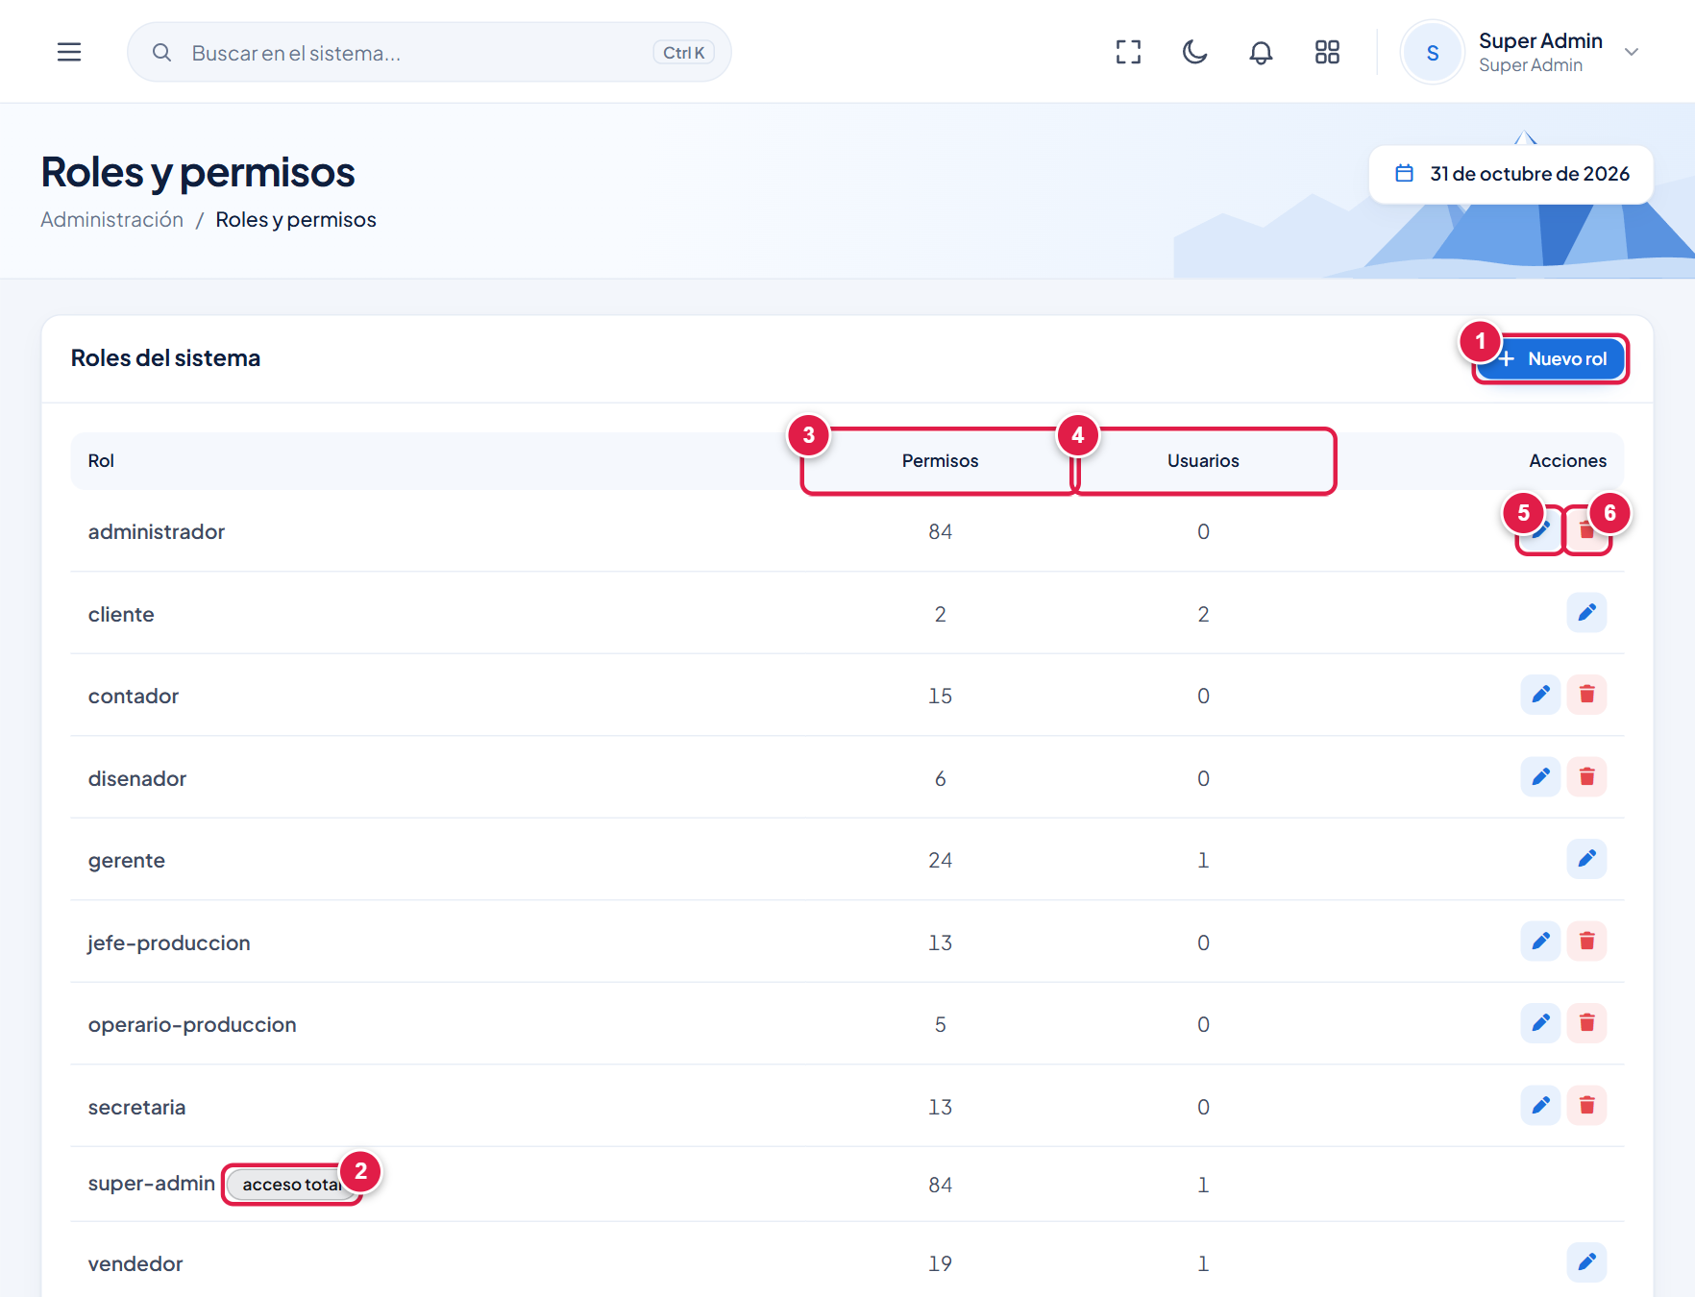
Figura 8. Listado de roles.
1 | Nuevo rol | Crea un rol desde cero (por ejemplo, “jefe-taller”).
2 | acceso total | Distintivo del rol super-admin: no tiene botones porque no se puede modificar.
3 | Permisos | Cuántos permisos tiene el rol.
4 | Usuarios | Cuántos usuarios tienen ese rol. Un rol con usuarios no se puede eliminar.
5 | Editar (lápiz) | Abre la pantalla de permisos del rol.
6 | Eliminar (papelera) | Borra el rol. Solo aparece en roles que se pueden eliminar.

4.3 Crear o editar un rol
- Pulse Nuevo rol o el lápiz de un rol existente.
- Escriba el Nombre en minúsculas y con guiones, sin espacios ni acentos (por ejemplo, “jefe-taller”).
- Marque los permisos. La casilla del título de cada módulo marca o desmarca todos sus permisos de una vez.
- Revise el contador de permisos seleccionados.
- Baje hasta el final y pulse Guardar cambios (o Crear rol).
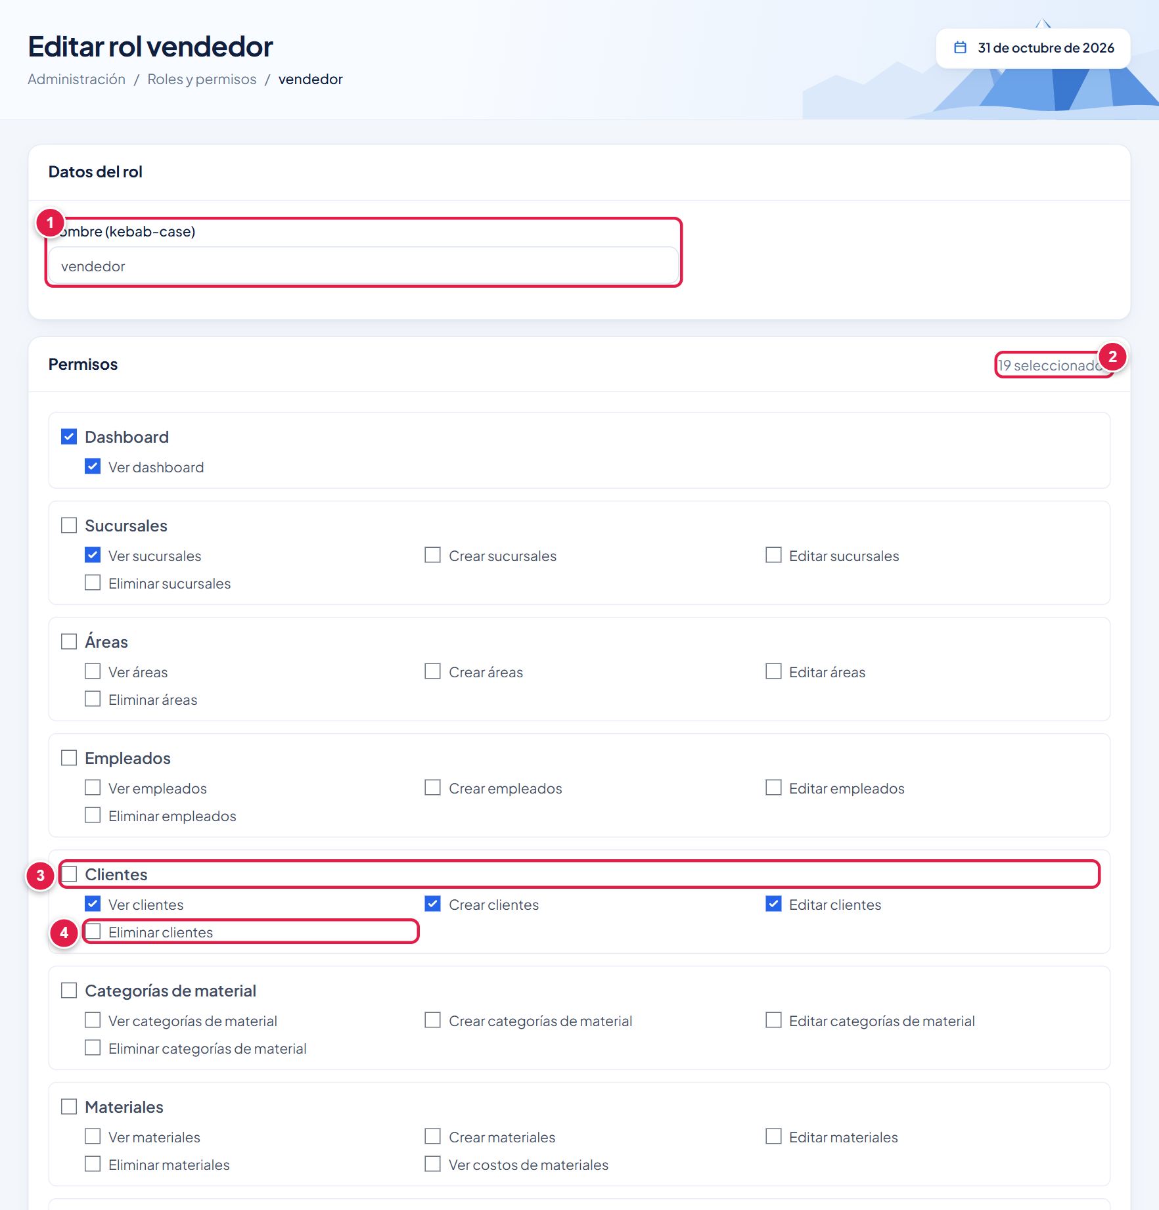
Figura 9. Edición de los permisos de un rol.
1 | Nombre (kebab-case) | Identificador del rol: minúsculas y guiones.
2 | Contador | Cantidad de permisos marcados en total.
3 | Casilla del módulo | Marca o desmarca todos los permisos del módulo (en el ejemplo, Clientes).
4 | Permiso individual | Marca una acción concreta. En el ejemplo, el vendedor puede ver, crear y editar clientes, pero no eliminarlos.

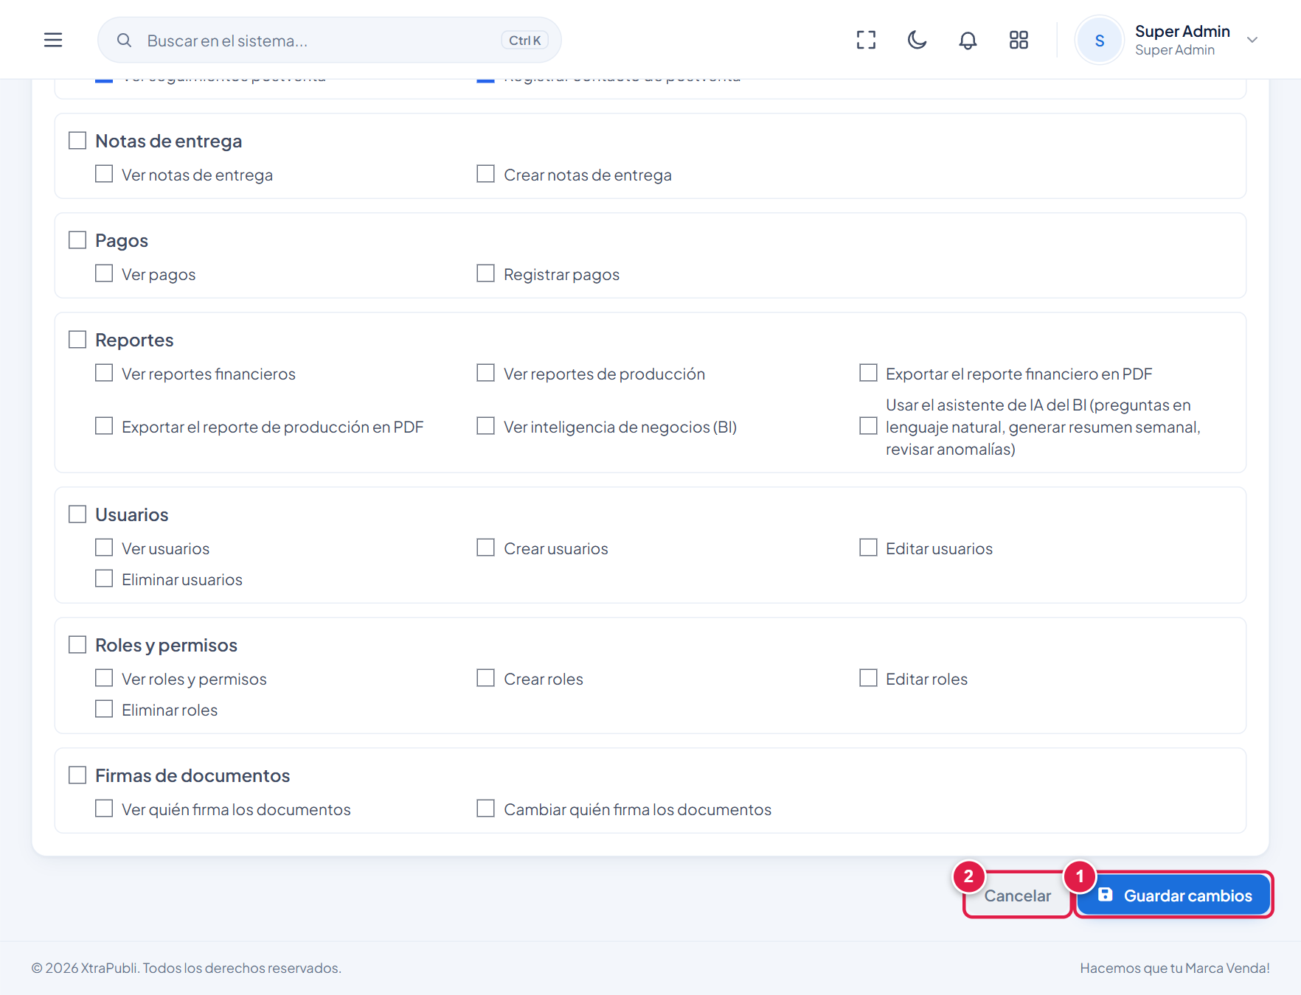
Figura 10. Final de la pantalla de permisos.
1 | Guardar cambios | Aplica los permisos. Rigen para todos los usuarios del rol desde su siguiente pantalla.
2 | Cancelar | Vuelve al listado sin guardar.

4.4 Reglas y recomendaciones
- El rol super-admin no se edita ni se elimina: tiene acceso total por diseño.
- Un rol con usuarios asignados no se puede eliminar. Cambie primero el rol de esos usuarios.
- El rol cliente es para el portal. No le agregue permisos del panel interno.
- Los roles super-admin, administrador y gerente ven todas las sucursales por su rol, sin importar el alcance de su ficha.
- Siga el principio de mínimo privilegio: dé a cada rol solo lo que necesita para su trabajo.
Importante: Permisos sensibles, que conviene otorgar con cuidado: materiales.ver_costos (muestra costos de compra), cotizaciones.aprobar y compras.aprobar (afectan precios e inventario), reportes.exportar_financiero (el PDF sale de la empresa con márgenes y saldos), reportes.asistente (consume el presupuesto mensual de IA), y todos los de usuarios y roles.

Nota: Si un permiso de la lista del Anexo A no aparece en la pantalla de roles, la base de datos no está sincronizada con la configuración del sistema. Pida al equipo técnico que vuelva a cargar el catálogo de permisos (ver Manual Técnico).

5. Usuarios
Un usuario es una cuenta para entrar al sistema: un correo, una contraseña, un rol y un alcance de sucursales. Menú Administración › Usuarios.

5.1 Listado de usuarios
Figura 11. Listado de usuarios.
1 | Buscar | Filtra por nombre o correo.
2 | Rol | Muestra solo los usuarios de un rol. También se puede filtrar por Estado.
3 | Nuevo usuario | Abre el formulario de alta.
4 | Sin ficha de empleado | La cuenta no está vinculada a un empleado. Si su alcance es “Solo su sucursal”, no verá datos de ninguna sucursal. Vincúlela desde Empleados (capítulo 6).
5 | Todas (por rol) | El usuario ve todas las sucursales porque su rol es global (super-admin, administrador o gerente).
6 | Editar (lápiz) | Cambia datos, rol, estado, alcance o contraseña.
7 | Eliminar (papelera) | Borra la cuenta previa confirmación.
8 | Portal: <cliente> | Cuenta del portal ya vinculada a su ficha de cliente (5.6). Si dice “Sin cliente vinculado”, el cliente no verá nada en el portal.

5.2 Crear un usuario
- Pulse Nuevo usuario.
- Complete Nombre y Email: el correo es el usuario con el que entrará.
- Escriba una Contraseña inicial y repítala en Confirmar contraseña.
- Elija el Rol y deje el Estado en ACTIVO.
- Opcionalmente, suba una Foto de perfil.
- Elija las Sucursales que administra (ver 5.3).
- Pulse Crear.
- Comunique el correo y la contraseña inicial a la persona y pídale que la cambie en Mi perfil.
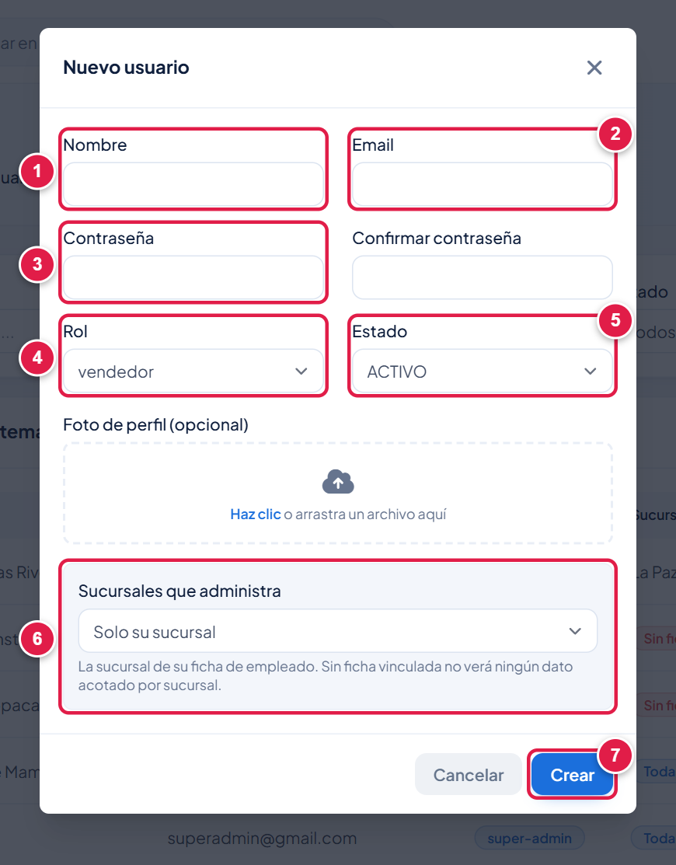
Figura 12. Formulario de usuario nuevo.
1 | Nombre | Nombre completo de la persona. Se muestra arriba a la derecha y en los documentos que genere.
2 | Email | Correo con el que inicia sesión. Debe ser único.
3 | Contraseña | Contraseña inicial. Al editar, déjela vacía para no cambiarla.
4 | Rol | Define qué menús y acciones tendrá (capítulo 4).
5 | Estado | ACTIVO puede entrar; INACTIVO no puede iniciar sesión y, si ya estaba dentro, queda afuera en su siguiente clic. El historial se conserva.
6 | Sucursales que administra | Alcance por sucursal: qué datos verá en cotizaciones, pedidos, cobranza y reportes.
7 | Crear | Guarda la cuenta.

5.3 Alcance por sucursal
Opción | Qué ve el usuario | Cuándo usarla
Solo su sucursal | Los datos de la sucursal de su ficha de empleado. Sin ficha vinculada no ve ningún dato acotado por sucursal. | Vendedores, secretarias y personal de una sola sucursal.
Sucursales seleccionadas | Exactamente las sucursales marcadas. Si también debe ver la suya, hay que marcarla. | Supervisores regionales o personas que atienden varias sucursales.
Todas las sucursales | Todas, sin límite. Una sucursal nueva queda incluida automáticamente. | Personal central (contabilidad, producción central).

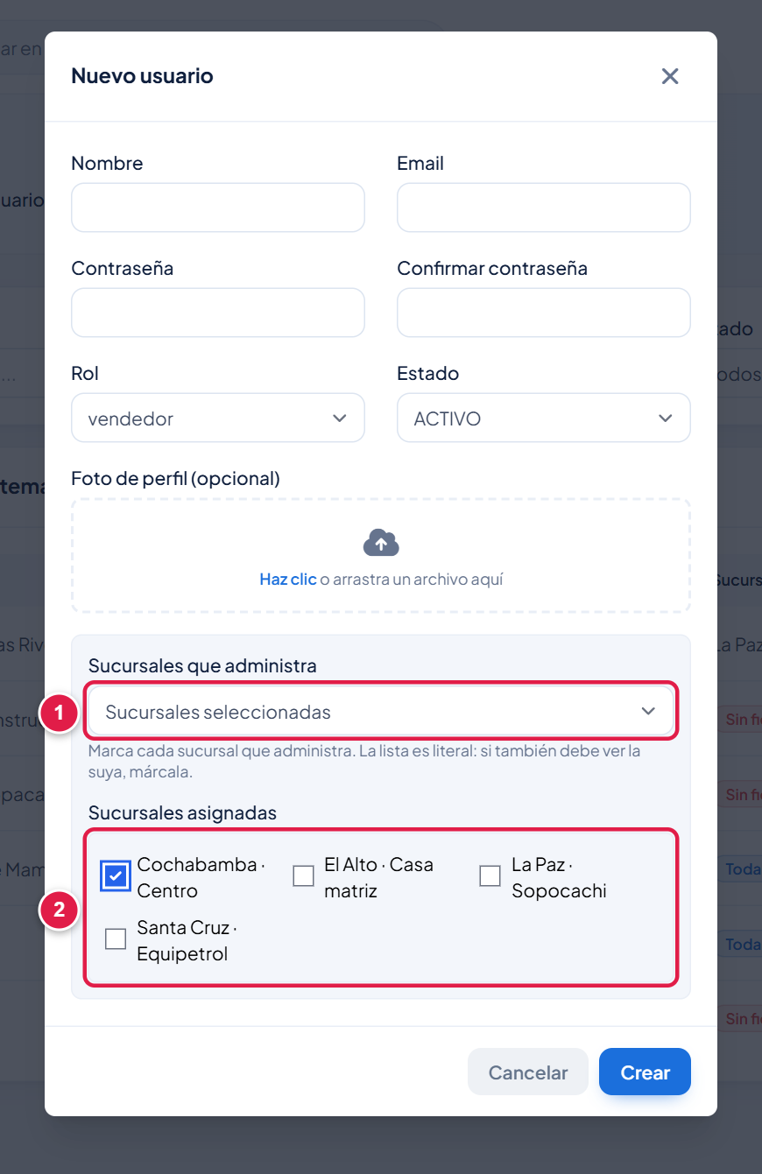
Figura 13. Alcance “Sucursales seleccionadas” con su lista de sucursales.
1 | Sucursales que administra | Elija Sucursales seleccionadas para habilitar la lista.
2 | Sucursales asignadas | Marque cada sucursal que el usuario debe ver.

Nota: Para los roles super-admin, administrador y gerente el alcance no tiene efecto: ven todas las sucursales por su rol. El sistema lo avisa en el formulario. La opción queda guardada por si más adelante se le cambia el rol.

5.4 Restablecer una contraseña
- Pulse el lápiz del usuario.
- Escriba la nueva Contraseña y repítala en Confirmar contraseña.
- Pulse Guardar y comuníquesela a la persona.

5.5 Desactivar o eliminar una cuenta
- Cuando alguien deja la empresa, cambie su Estado a INACTIVO. No podrá volver a entrar, y si tenía la sesión abierta (o usaba “Recuérdame”) el sistema lo saca en su siguiente clic. Su historial (cotizaciones, pagos, avances) se conserva a su nombre.
- Elimine solo cuentas creadas por error.
- No puede eliminar su propia cuenta, y siempre debe quedar al menos un super administrador.

5.6 Cuentas de clientes (portal)
Las cuentas con rol cliente entran al Portal del cliente, donde ven sus cotizaciones y pedidos. Para eso la cuenta se vincula con la ficha del cliente (capítulo 5 del Manual de Usuario).
- Verifique que el cliente exista en Clientes.
- Cree la cuenta (5.2) o edite una existente.
- Elija el Rol “cliente”. El bloque de sucursales se reemplaza por Cliente vinculado.
- Busque el cliente por razón social o NIT y selecciónelo.
- Pulse Crear o Guardar y comunique al cliente su correo y contraseña.
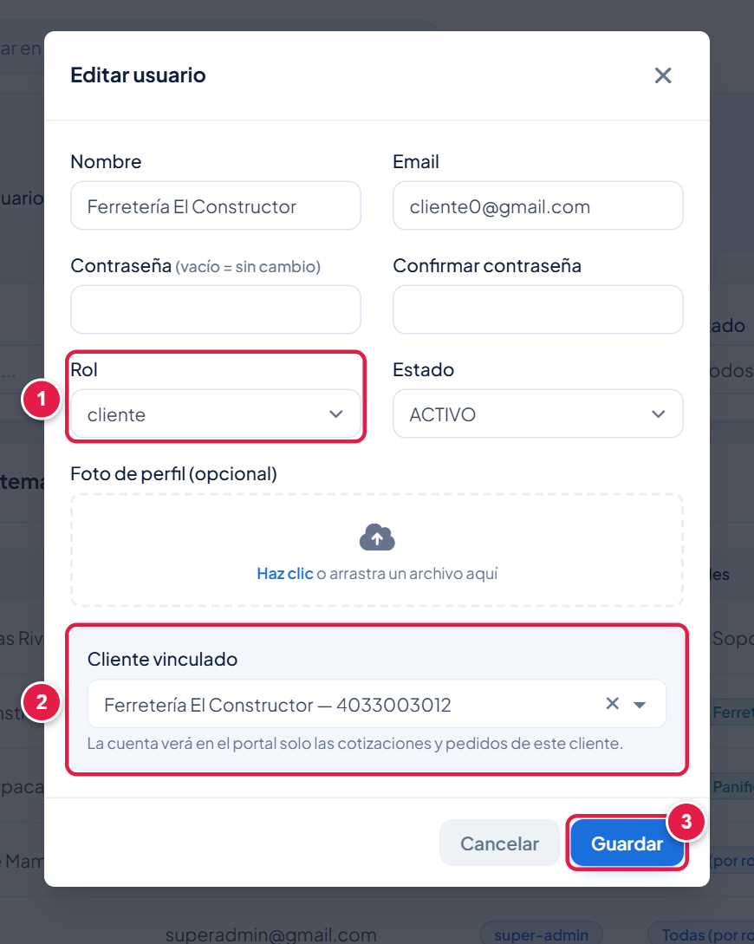
Figura 14. Cuenta del portal vinculada a su cliente.
1 | Rol | Con el rol cliente la cuenta entra al portal y no al panel interno.
2 | Cliente vinculado | Ficha de cliente cuyos datos verá. Es obligatoria con este rol, y cada ficha admite una sola cuenta: los clientes que ya tienen cuenta no aparecen en la lista.
3 | Guardar | Aplica el vínculo. Si se cambia de cliente o se quita el rol cliente, la ficha anterior queda libre.

5.7 Alta completa de un trabajador nuevo
- Cree su usuario con el rol que corresponda (5.2).
- Cree o edite su ficha de empleado y elija su cuenta en Cuenta de usuario (capítulo 6).
- Revise en el listado de usuarios que ya no diga “Sin ficha de empleado” y que la columna Sucursales muestre lo esperado.
- Pida a la persona que entre y cambie su contraseña.

6. Empleados
La ficha de empleado registra a las personas de la empresa. Los empleados aparecen como vendedor de las cotizaciones, responsable de las compras y de los trabajos de producción y quien entrega en las notas de entrega. Menú Organización › Empleados.
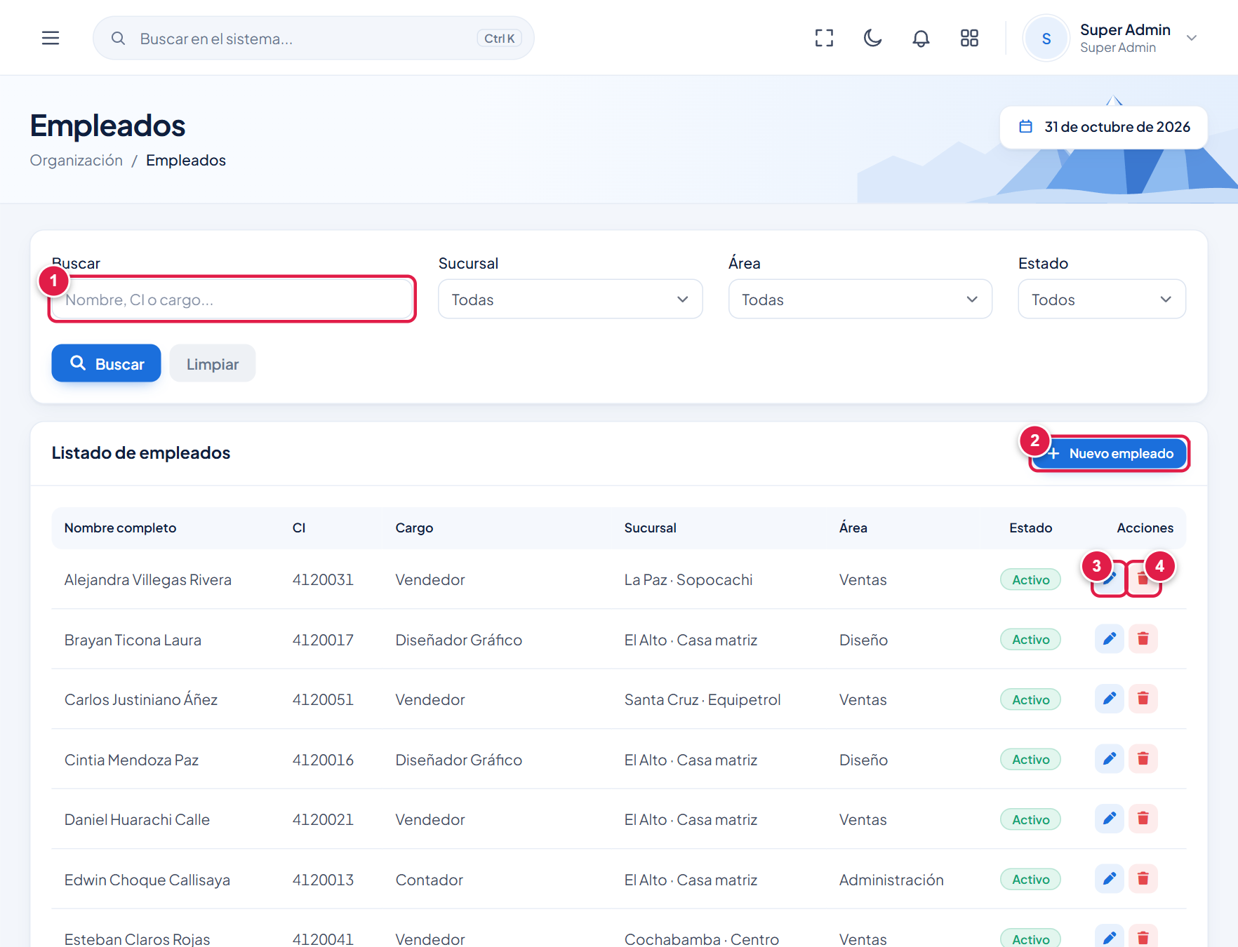
Figura 15. Listado de empleados.
1 | Buscar y filtros | Busque por nombre, CI o cargo, y filtre por Sucursal, Área y Estado.
2 | Nuevo empleado | Abre el formulario de alta.
3 | Editar (lápiz) | Modifica la ficha, por ejemplo para vincular su cuenta de usuario o cambiarlo de sucursal.
4 | Eliminar (papelera) | Borra la ficha previa confirmación. Para quien deja la empresa, use el estado Inactivo.

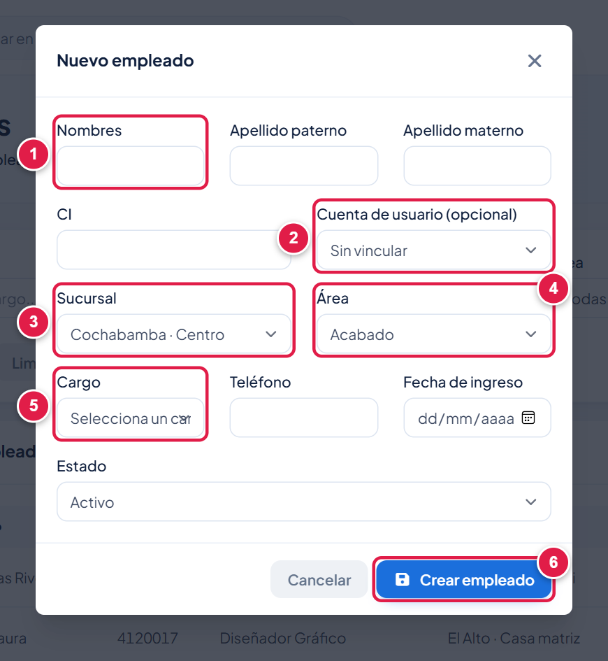
Figura 16. Formulario de empleado.
1 | Nombres y apellidos | Nombres, apellido paterno y materno. Debajo se registra el CI.
2 | Cuenta de usuario (opcional) | Vincula la ficha con una cuenta del sistema. Imprescindible para usuarios con alcance “Solo su sucursal”: su sucursal es la de esta ficha.
3 | Sucursal | Sucursal donde trabaja.
4 | Área | Sector al que pertenece.
5 | Cargo | Puesto (Vendedor, Diseñador Gráfico, Jefe de Producción, Contador, etc.). También se registran Teléfono y Fecha de ingreso.
6 | Crear empleado | Guarda la ficha.

Consejo: Desde los formularios de cotizaciones, compras y notas de entrega también se puede crear un empleado con + Nuevo empleado, pero conviene completar su ficha aquí después (sucursal, área, cuenta de usuario).

7. Firmas de documentos
Define el nombre y el cargo que se imprimen en las líneas de firma de los PDF. Por defecto firma el propietario. Menú Administración › Firmas de documentos.
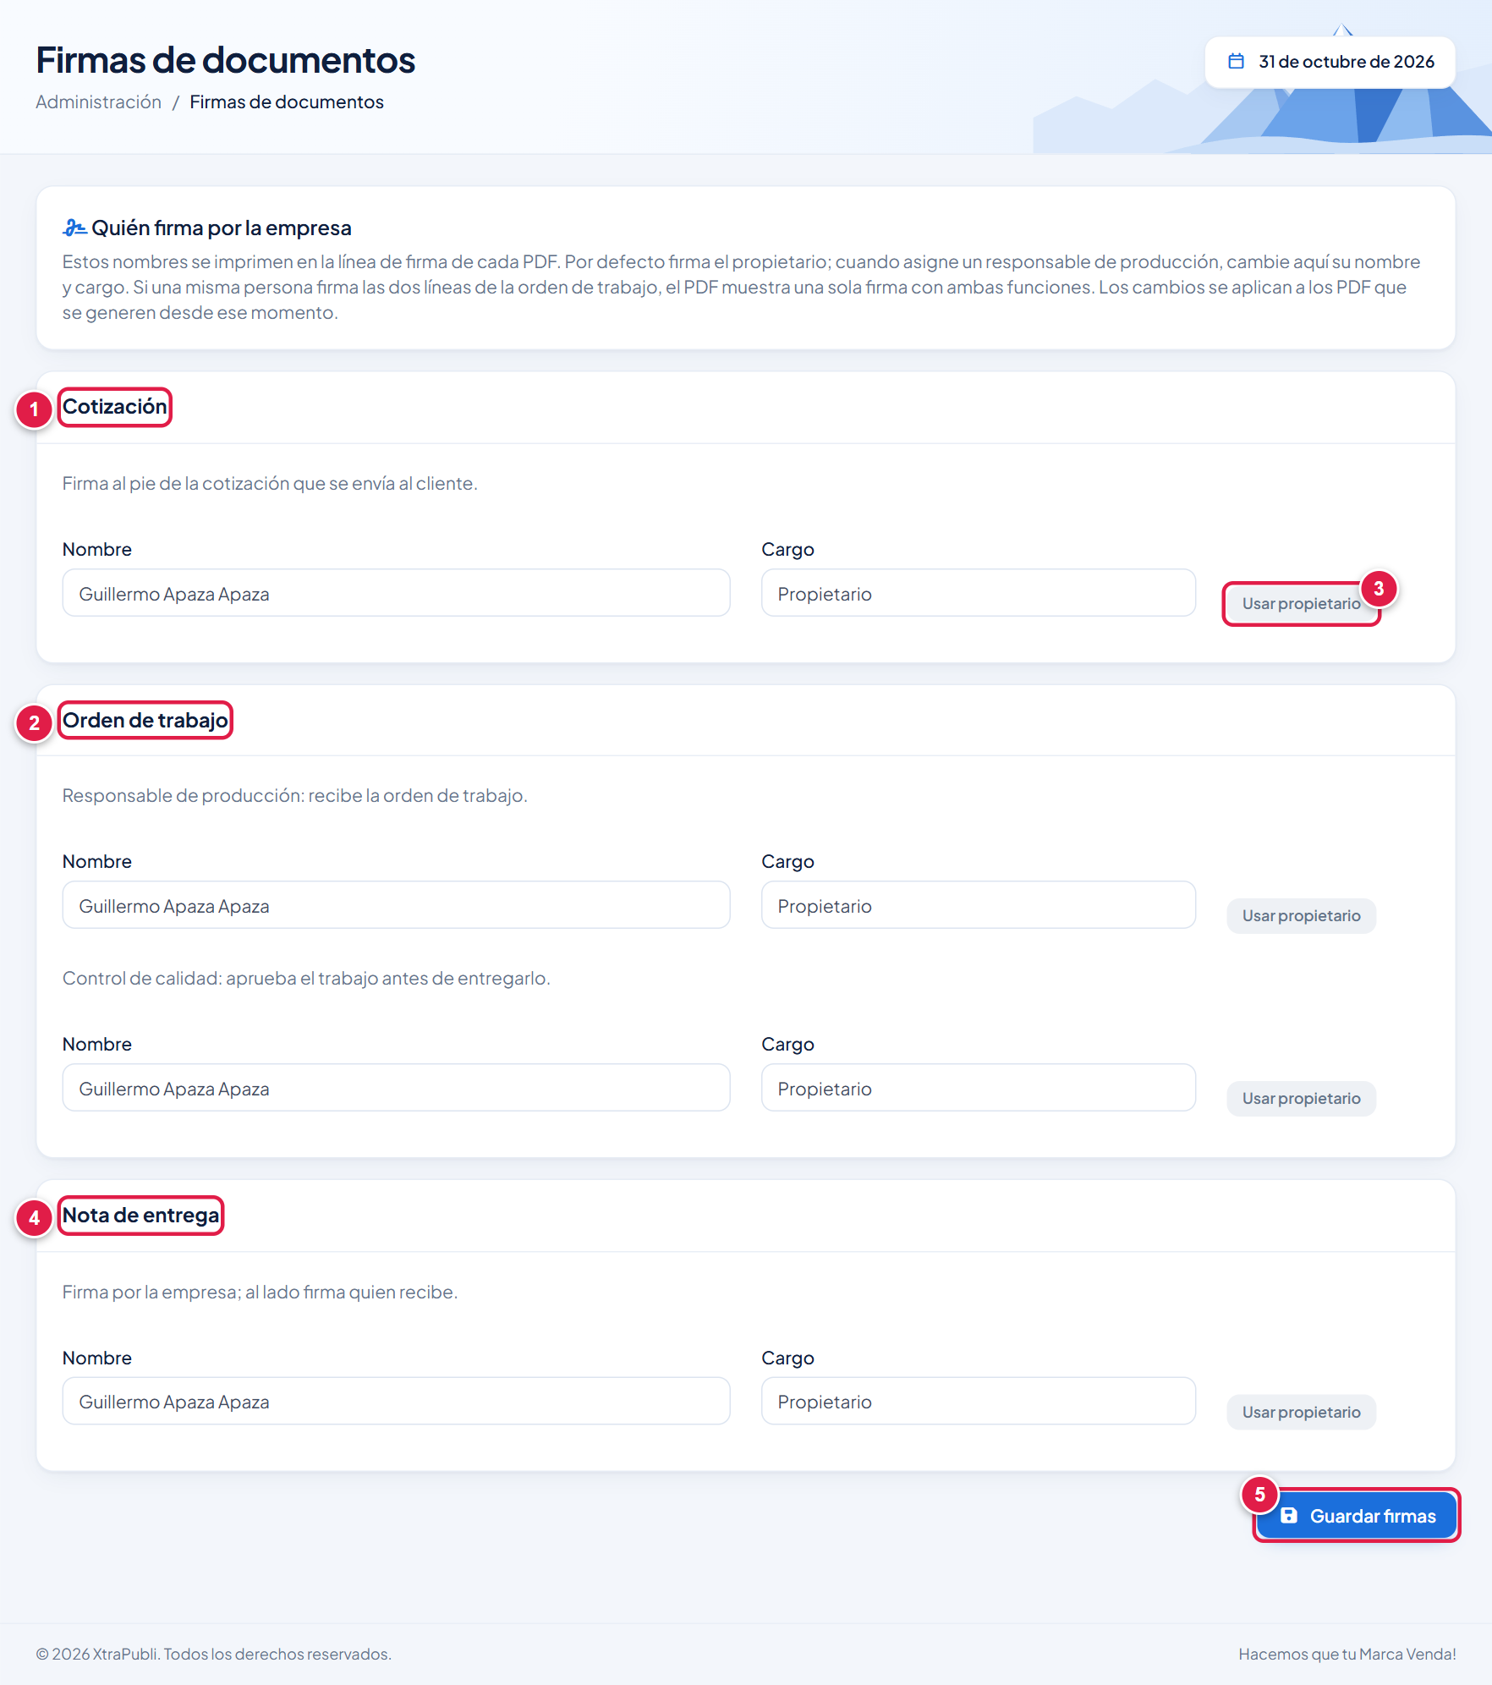
Figura 17. Firmas de documentos.
1 | Cotización | Firma al pie de la cotización que se envía al cliente.
2 | Orden de trabajo | Dos firmas: el responsable de producción, que recibe la orden, y el de control de calidad, que aprueba el trabajo antes de entregarlo. Si es la misma persona, el PDF muestra una sola firma con ambas funciones.
3 | Usar propietario | Completa el nombre y el cargo con los datos del propietario de la empresa.
4 | Nota de entrega | Firma por la empresa; al lado firma quien recibe.
5 | Guardar firmas | Aplica los cambios a los PDF que se generen desde ese momento. Los documentos ya descargados no cambian.

8. Categorías de material
Agrupan los materiales (Gigantografía, Cerrajería, Carpintería, Pinturas, Otros materiales…) para filtrarlos y analizarlos. Menú Materiales e Insumos › Categorías de Material.
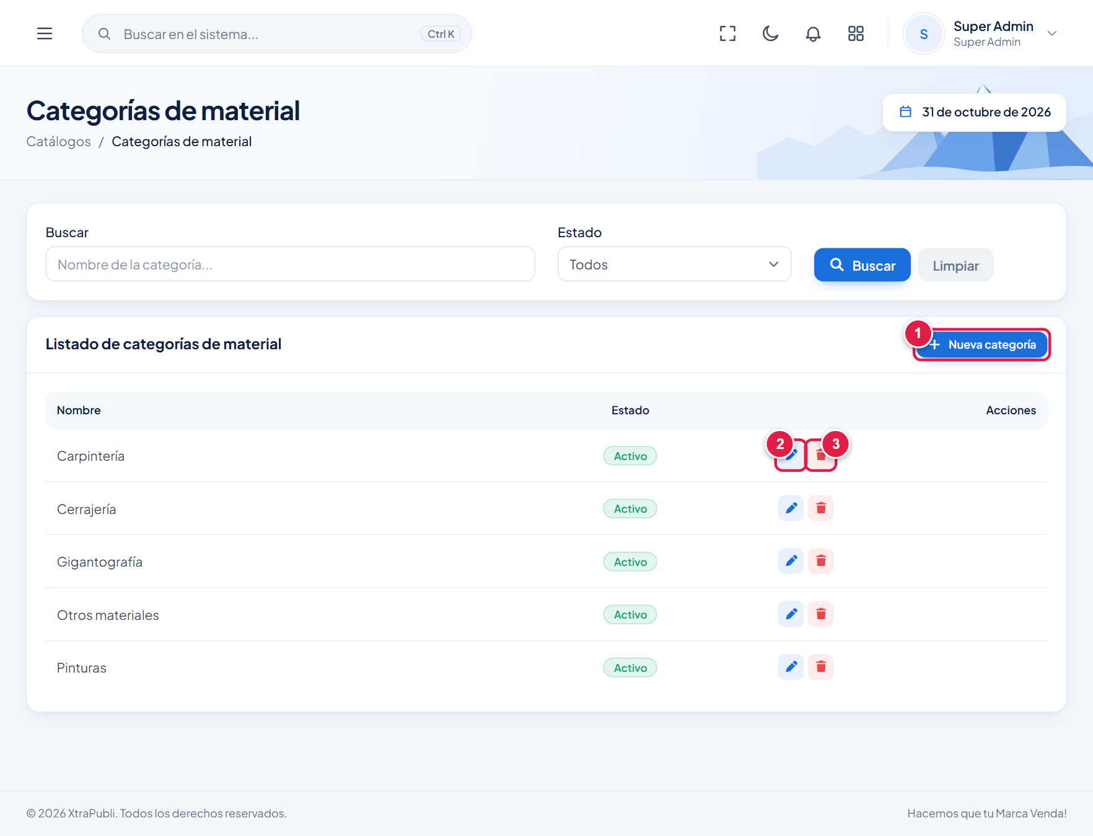
Figura 18. Listado de categorías de material.
1 | Nueva categoría | Abre el formulario.
2 | Editar (lápiz) | Cambia el nombre o el estado.
3 | Eliminar (papelera) | Borra la categoría previa confirmación.

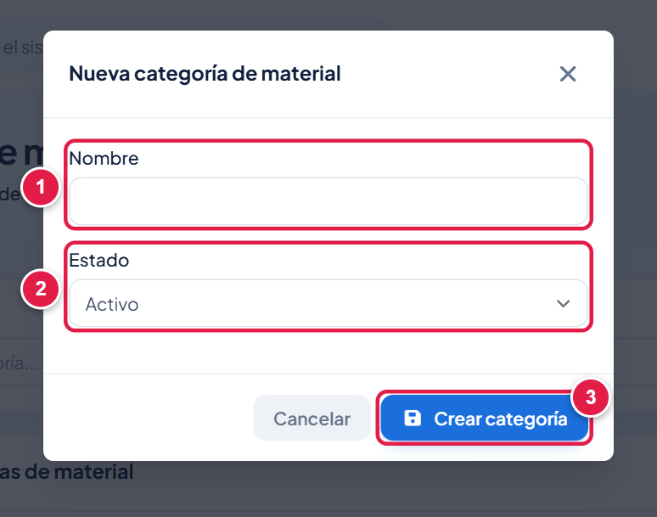
Figura 19. Formulario de categoría de material.
1 | Nombre | Nombre de la categoría.
2 | Estado | Activo o Inactivo.
3 | Crear categoría | Guarda el registro.

9. Proveedores
Empresas a las que se compran los materiales. Se eligen al registrar compras. Menú Materiales e Insumos › Proveedores.
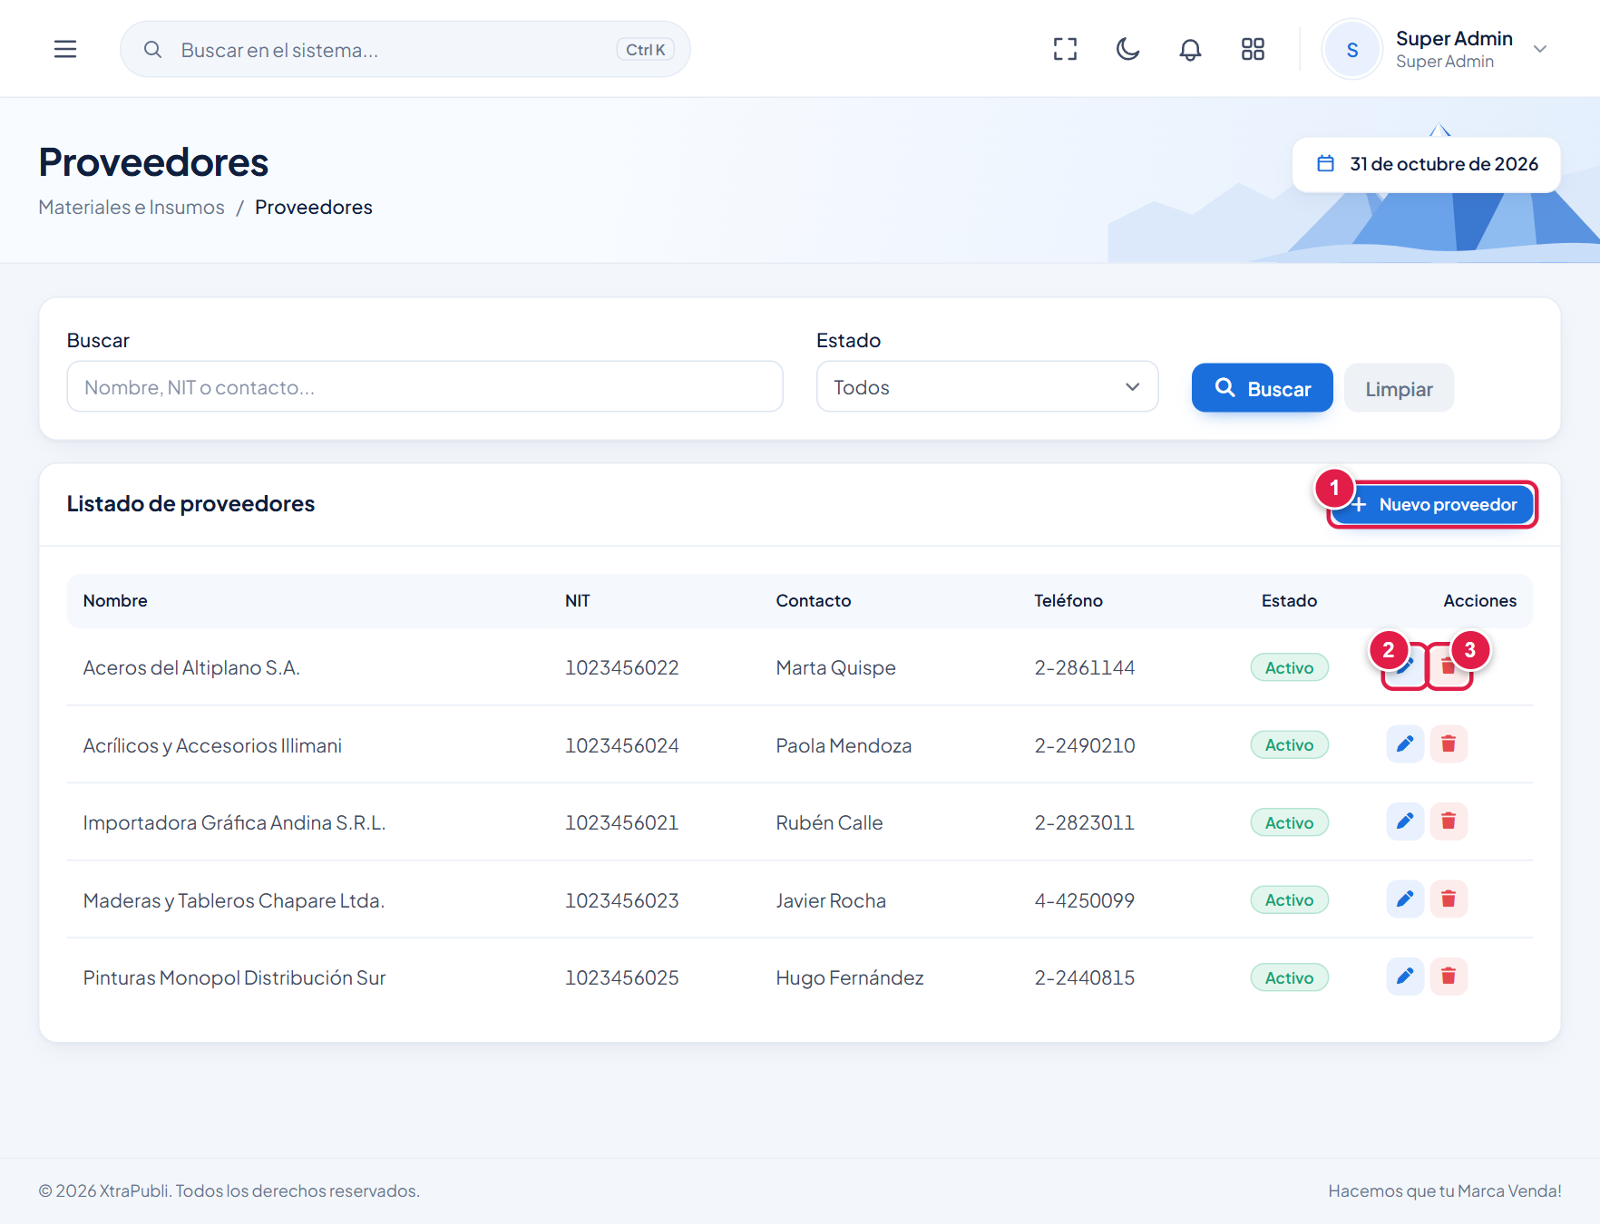
Figura 20. Listado de proveedores.
1 | Nuevo proveedor | Abre el formulario.
2 | Editar (lápiz) | Modifica los datos del proveedor.
3 | Eliminar (papelera) | Borra el proveedor previa confirmación. Si tiene compras, inactívelo.

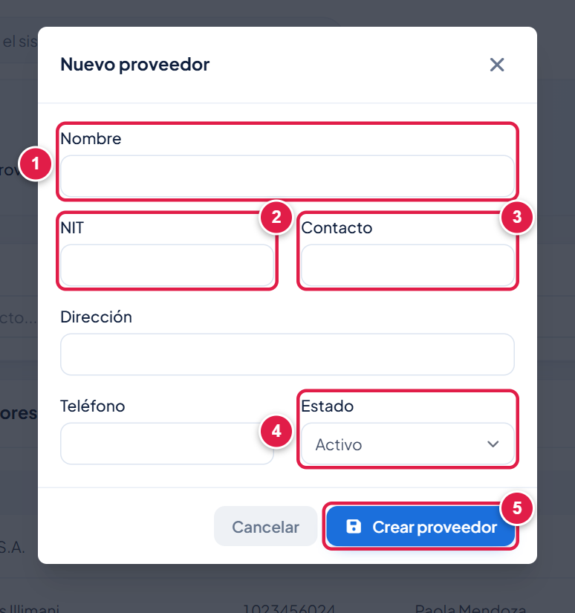
Figura 21. Formulario de proveedor.
1 | Nombre | Razón social del proveedor.
2 | NIT | Número de identificación tributaria.
3 | Contacto | Persona de contacto. Debajo: Dirección y Teléfono.
4 | Estado | Un proveedor inactivo no se ofrece en compras nuevas.
5 | Crear proveedor | Guarda el registro.

10. Materiales
Los materiales son la base del costo: cada producto se costea con sus materiales y el precio unitario de cada uno. Las compras aprobadas actualizan el stock y el precio. Menú Materiales e Insumos › Materiales.
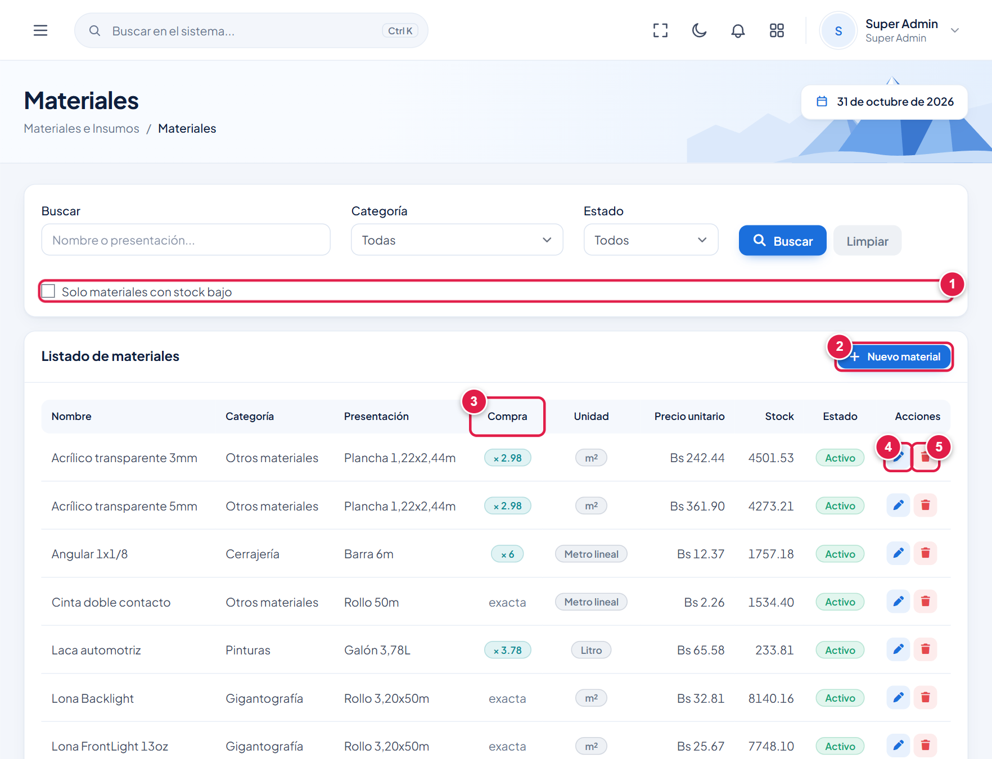
Figura 22. Listado de materiales.
1 | Solo materiales con stock bajo | Muestra los materiales cuyo stock está por debajo de su stock mínimo.
2 | Nuevo material | Abre el formulario.
3 | Compra | Redondeo de compra: “×2.98” significa que se compra de a 2,98 unidades (por ejemplo, una plancha); “exacta”, sin redondeo.
4 | Editar (lápiz) | Modifica el material.
5 | Eliminar (papelera) | Borra el material previa confirmación. Si se usa en productos o compras, inactívelo.

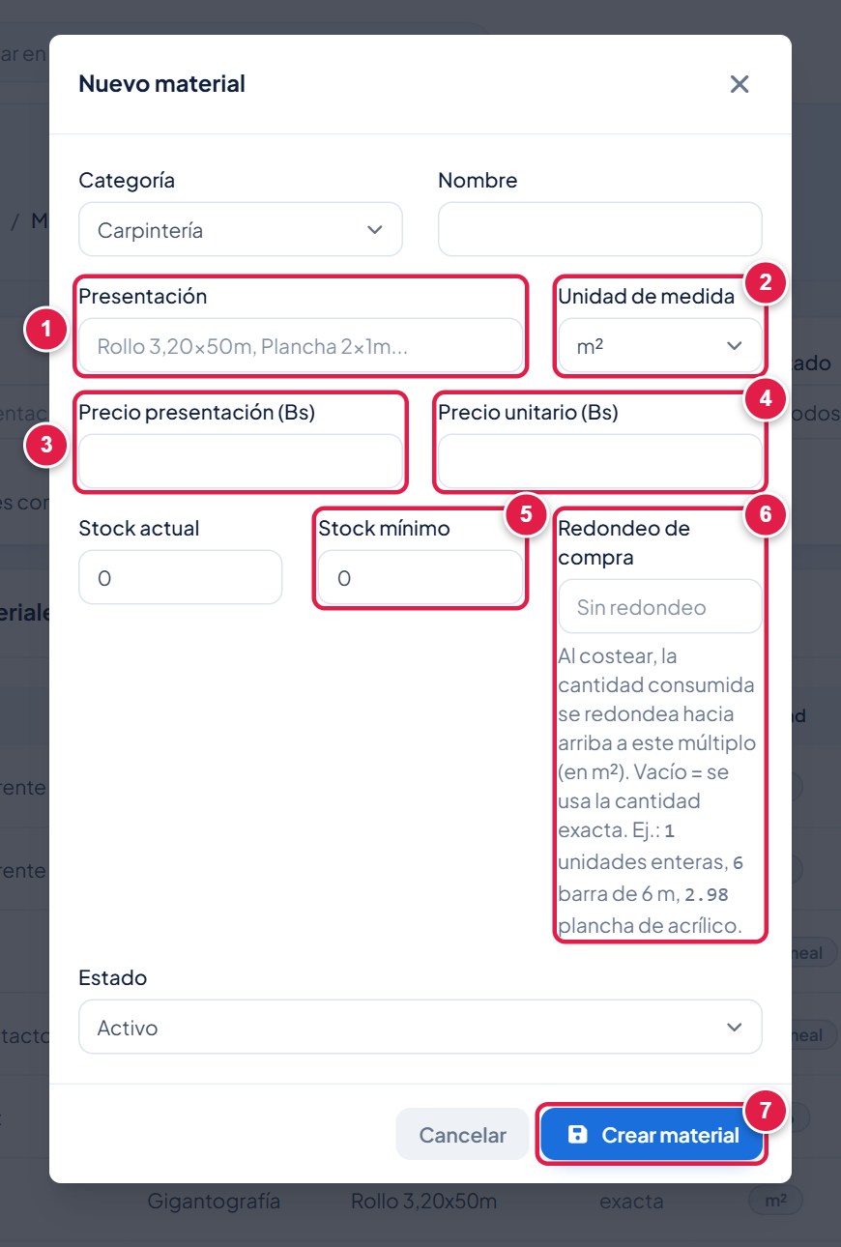
Figura 23. Formulario de material.
1 | Presentación | Cómo viene el material al comprarlo: “Rollo 3,20 × 50 m”, “Plancha 1,22 × 2,44 m”, “Galón 3,78 L”. Arriba se eligen la Categoría y el Nombre.
2 | Unidad de medida | Unidad en que se consume y se costea: m², metro lineal, unidad, litro, etc.
3 | Precio presentación (Bs) | Lo que cuesta la presentación completa (el rollo, la plancha, el galón).
4 | Precio unitario (Bs) | Costo por unidad de medida. Es el que usan las cotizaciones. Se actualiza al aprobar compras.
5 | Stock mínimo | Por debajo de este valor el material aparece como stock bajo en el Dashboard. A su izquierda, el Stock actual.
6 | Redondeo de compra | Múltiplo al que se redondea hacia arriba la cantidad consumida por un pedido, porque el material se compra en unidades enteras. Ej.: 1 = unidades enteras, 6 = barra de 6 m, 2,98 = plancha de acrílico. Vacío = cantidad exacta (rollos, líquidos).
7 | Crear material | Guarda el registro.

Importante: El redondeo se aplica sobre el total del pedido, no por unidad: 10 letreros que usan 0,3 plancha cada uno consumen 3 planchas, no 10.

Consejo: Mantenga los precios al día registrando y aprobando las compras (Manual de Usuario, capítulo 13): al aprobarlas, el precio unitario se actualiza solo y queda el historial de precios que usa el BI.

11. Categorías de producto
Agrupan los productos que se venden (Banners, Bastidores, Exhibidores, Letreros luminosos…). Menú Catálogo de Productos › Categorías de Producto.
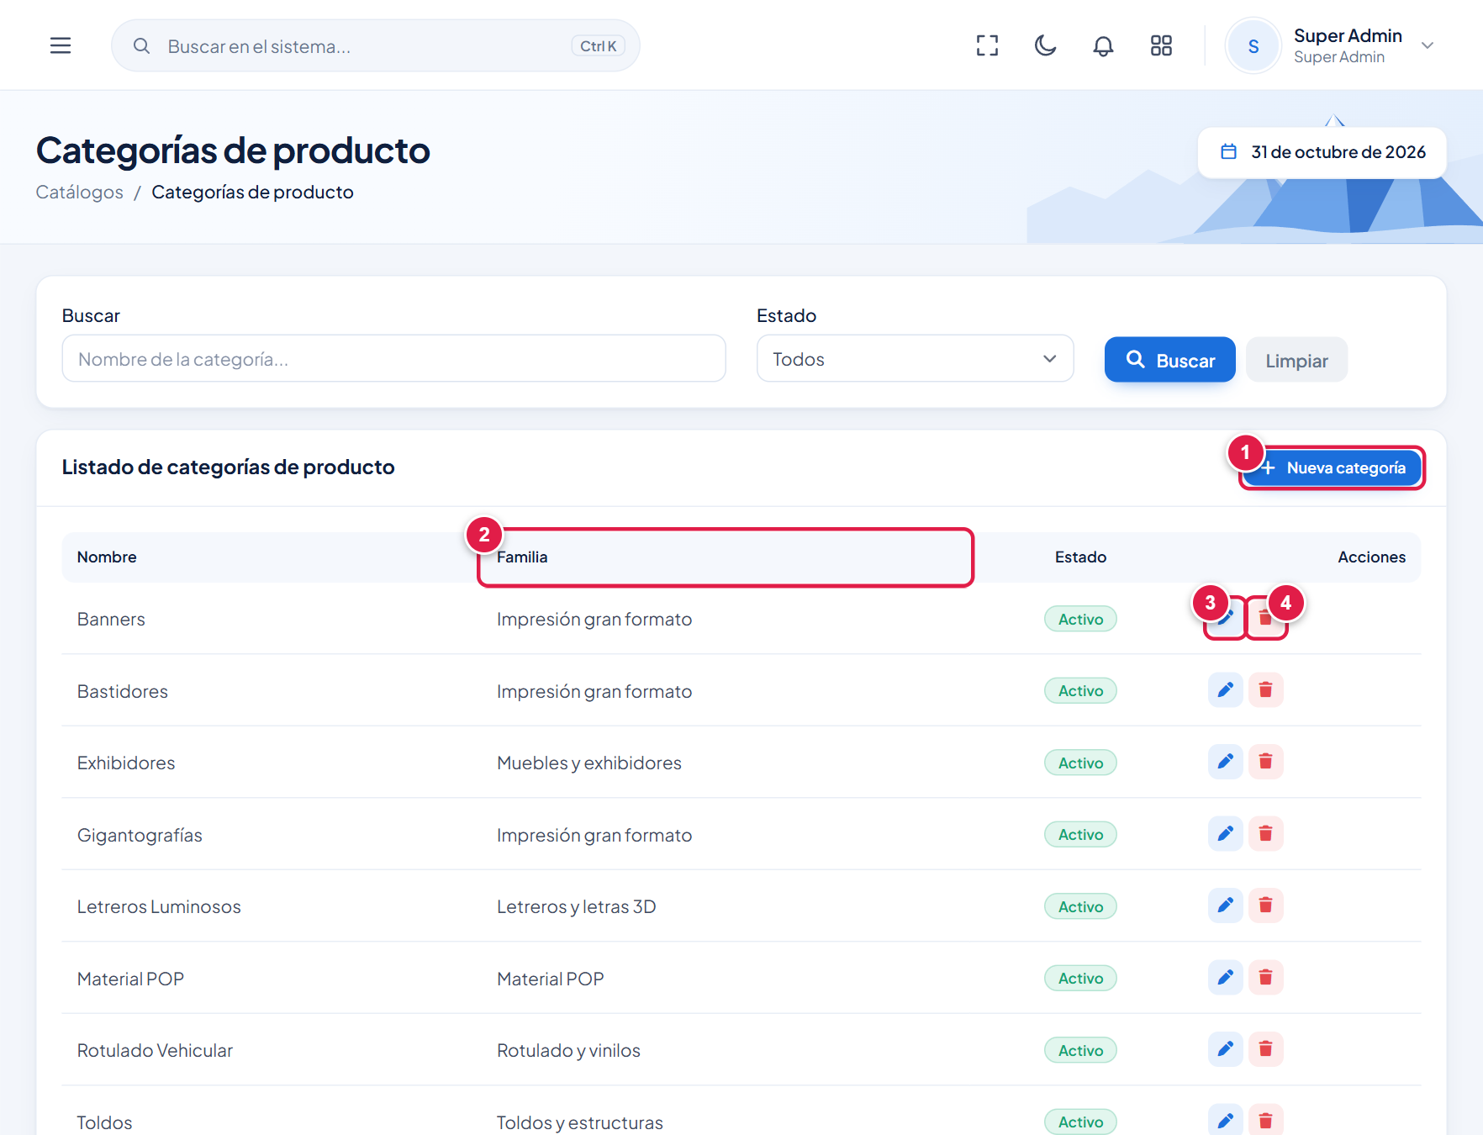
Figura 24. Listado de categorías de producto.
1 | Nueva categoría | Abre el formulario.
2 | Familia | Grupo mayor al que pertenece la categoría (por ejemplo, “Impresión gran formato”).
3 | Editar (lápiz) | Modifica la categoría.
4 | Eliminar (papelera) | Borra la categoría previa confirmación.

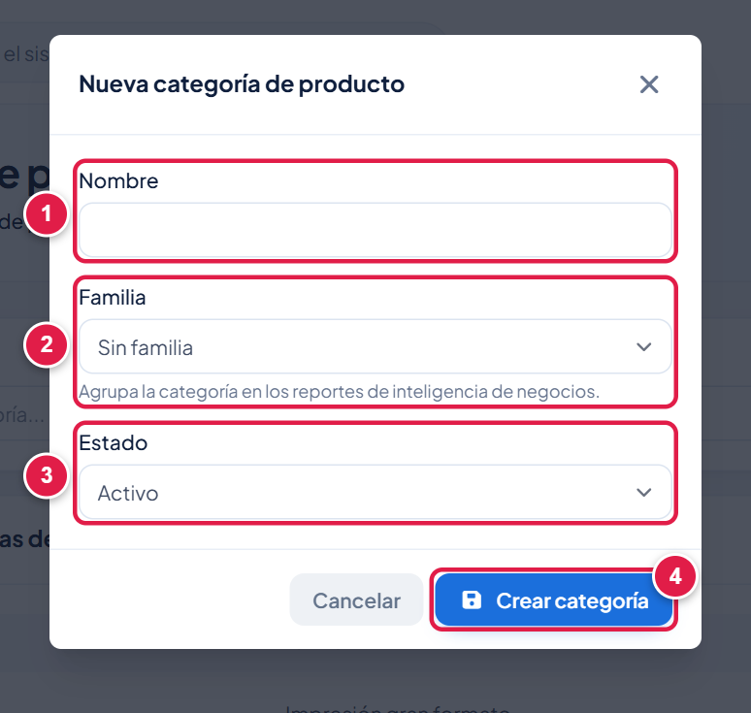
Figura 25. Formulario de categoría de producto.
1 | Nombre | Nombre de la categoría.
2 | Familia | Agrupa la categoría en los reportes de inteligencia de negocios (por ejemplo, margen por tipo de producto).
3 | Estado | Activo o Inactivo.
4 | Crear categoría | Guarda el registro.

12. Fórmulas
Una fórmula calcula cuánto material consume una unidad de un producto a partir de sus medidas. Así, el mismo producto (por ejemplo, un banner) se costea bien en cualquier tamaño. Menú Catálogo de Productos › Fórmulas.
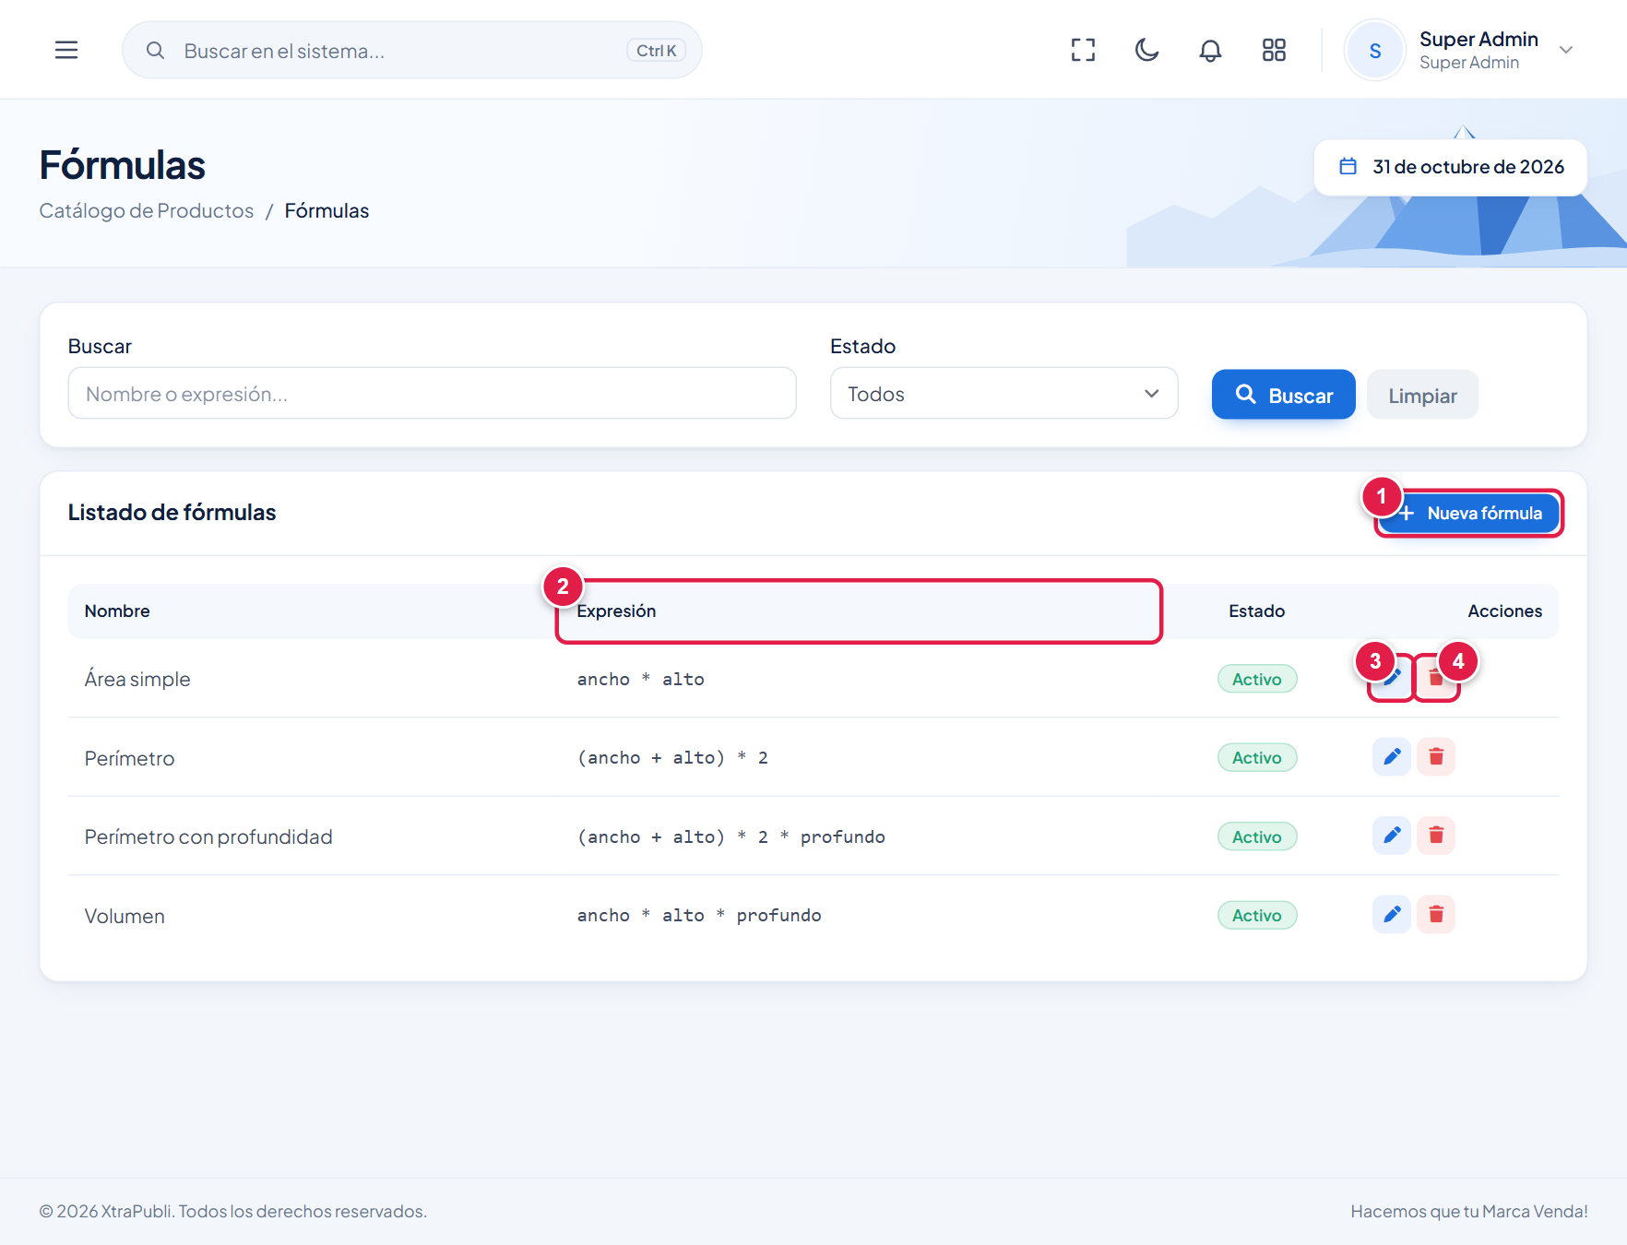
Figura 26. Listado de fórmulas.
1 | Nueva fórmula | Abre el formulario.
2 | Expresión | La operación matemática de cada fórmula.
3 | Editar (lápiz) | Modifica la fórmula. Afecta los cálculos de las cotizaciones nuevas.
4 | Eliminar (papelera) | Borra la fórmula previa confirmación.

12.1 Variables y operaciones
Variable | Significado
ancho | Ancho de una unidad, en metros.
alto | Alto de una unidad, en metros.
profundo | Profundidad, en metros (letras 3D, cajas de luz).
area | ancho × alto.
perimetro | (ancho + alto) × 2.

Se pueden usar números, paréntesis y los signos + (suma), − (resta), * (multiplicación) y / (división). Use punto como separador decimal (0.1, no 0,1). La cantidad de unidades pedidas no se escribe en la fórmula: el sistema la multiplica después.
Ejemplo | Expresión | Para qué
Área simple | ancho * alto | Lona, vinil o acrílico que cubre toda la pieza.
Perímetro | (ancho + alto) * 2 | Bastidor, marco o tubo alrededor de la pieza.
Perímetro con profundidad | (ancho + alto) * 2 * profundo | Laterales de letras corpóreas o cajas de luz.
Área con margen | (ancho + 0.1) * (alto + 0.1) | Lona con 5 cm de sobrante por lado para tensar.

12.2 Crear y probar una fórmula
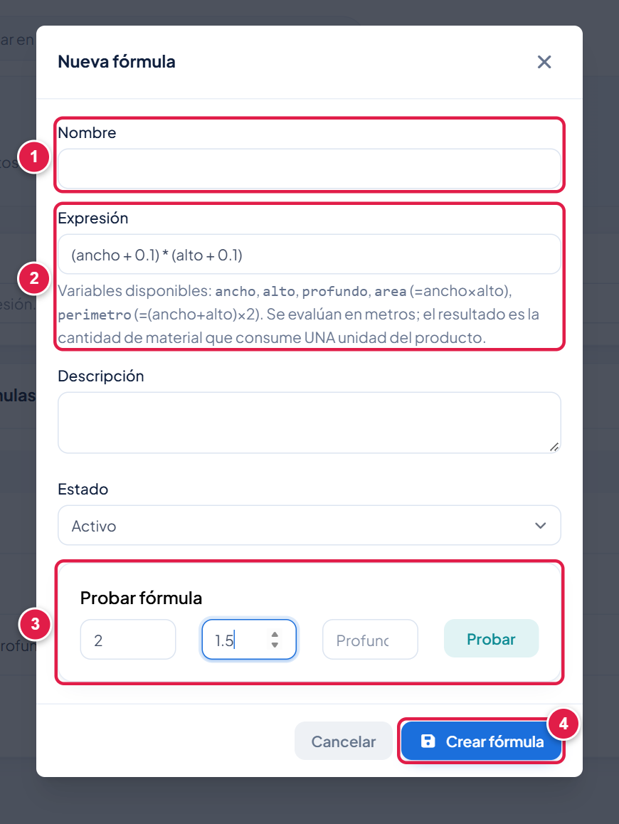
Figura 27. Formulario de fórmula con la prueba de cálculo.
1 | Nombre | Nombre descriptivo; es el que se elige en los materiales del producto.
2 | Expresión | La operación. Debajo se recuerdan las variables disponibles.
3 | Probar fórmula | Escriba un ancho, un alto y, si hace falta, una profundidad, y pulse Probar para ver el resultado antes de guardar.
4 | Crear fórmula | Guarda la fórmula. Opcionalmente, complete Descripción y Estado.

Importante: Una fórmula que usa una variable que el producto no pide (por ejemplo, profundo en un producto sin profundidad) no calcula en cero: el sistema avisa del error al cotizar. Pruebe siempre la fórmula antes de usarla.

13. Tipos de proyecto
Los tipos de proyecto son los niveles de complejidad del motor de precios. Cada línea de una cotización se calcula con uno de ellos: costo ajustado = costo de insumos × factor y precio = costo ajustado × (1 + margen mínimo). Sobre ese precio el sistema aplica IT 3 %, IUE 25 % e IVA 13 % y evalúa el semáforo de rentabilidad. Menú Catálogo de Productos › Tipos de Proyecto.
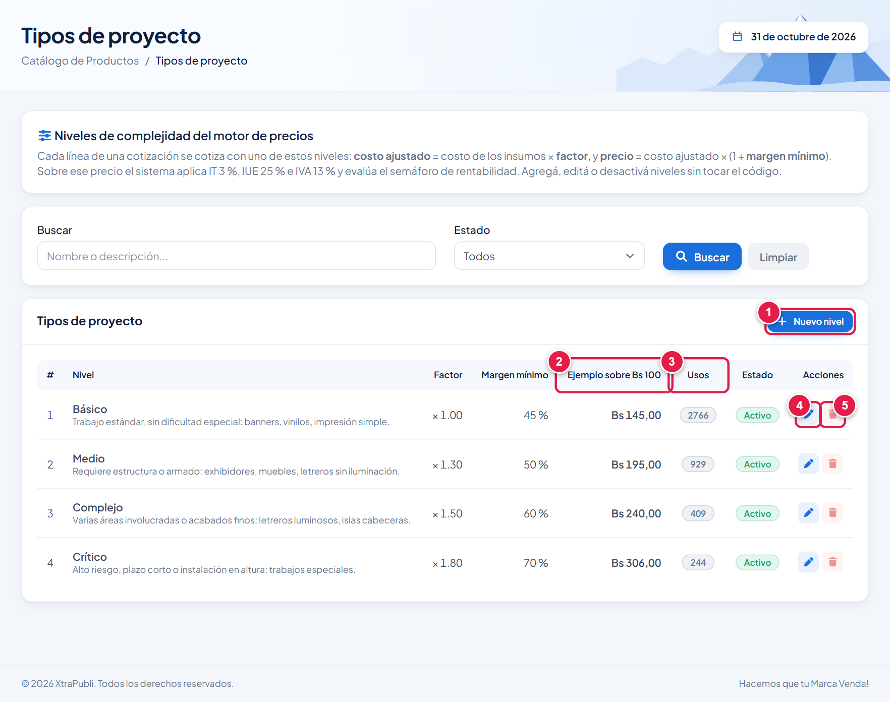
Figura 28. Niveles de complejidad.
1 | Nuevo nivel | Crea un nivel. Puede tener los que necesite, no solo cuatro.
2 | Ejemplo sobre Bs 100 | Precio que resultaría con ese nivel para Bs 100 de insumos.
3 | Usos | En cuántas líneas de cotización se usó el nivel.
4 | Editar (lápiz) | Cambia factor, margen, descripción, orden o estado.
5 | Eliminar (papelera) | Se deshabilita si el nivel ya se usó: en ese caso, inactívelo.

Valores de fábrica:
Nivel | Factor | Margen mínimo | Cuándo se usa
Básico | 1,00 | 45 % | Trabajo estándar: banners, vinilos, impresión simple.
Medio | 1,30 | 50 % | Requiere estructura o armado: exhibidores, muebles, letreros sin iluminación.
Complejo | 1,50 | 60 % | Varias áreas o acabados finos: letreros luminosos, islas cabeceras.
Crítico | 1,80 | 70 % | Alto riesgo, plazo corto o instalación en altura.

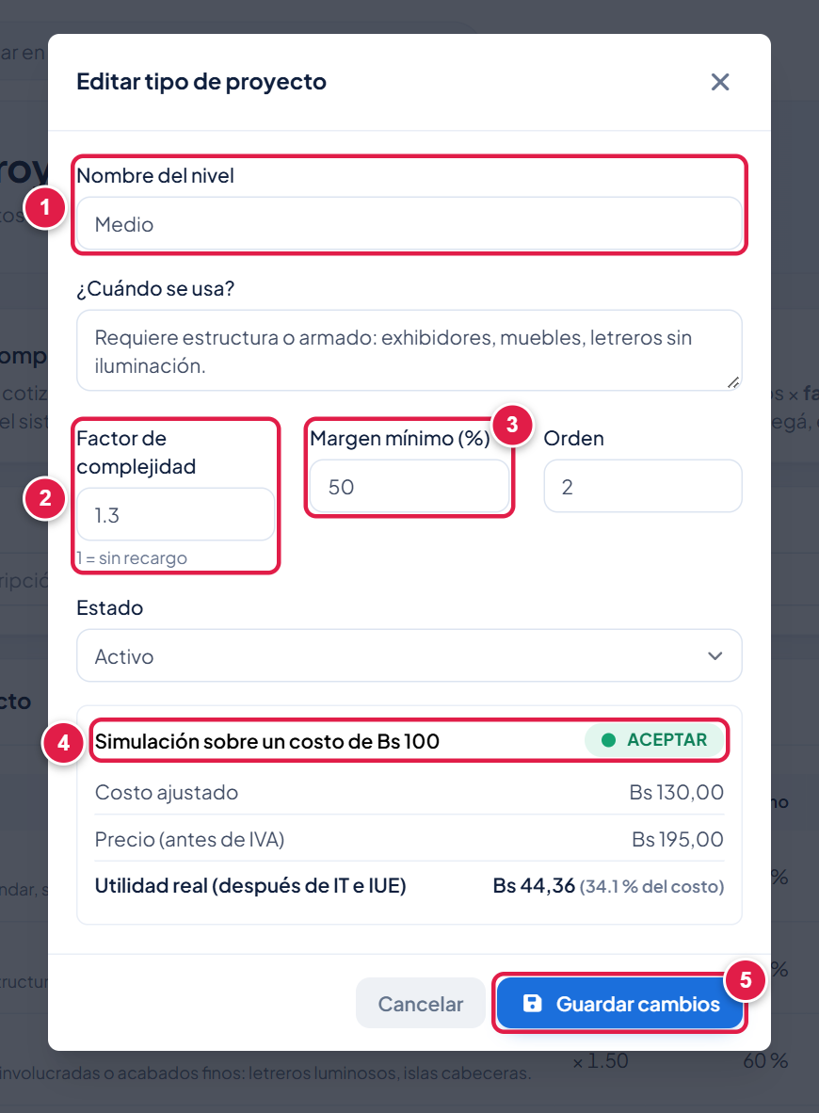
Figura 29. Edición de un nivel con su simulación.
1 | Nombre del nivel | Debajo, ¿Cuándo se usa? orienta al vendedor al elegir el nivel.
2 | Factor de complejidad | Multiplica el costo de los insumos. 1 = sin recargo.
3 | Margen mínimo (%) | Se escribe en porcentaje (50 = 50 %). A la derecha, Orden define la posición en la lista del formulario de cotización.
4 | Simulación sobre un costo de Bs 100 | Muestra en vivo el costo ajustado, el precio y la utilidad real con su semáforo. Úsela para no configurar a ojo.
5 | Guardar cambios | Aplica el cambio a las cotizaciones nuevas.

Importante: Cambiar el factor o el margen no recalcula las cotizaciones ya emitidas: cada línea guarda los valores con los que se cotizó. Las tasas de impuestos y los umbrales del semáforo (30 % y 15 %) no se cambian desde pantalla; son parámetros técnicos (Manual Técnico).

14. Productos
El catálogo de lo que se vende. Cada producto tiene su categoría, su unidad de venta y, sobre todo, sus materiales (capítulo 15), con los que el sistema calcula el costo al cotizar. Menú Catálogo de Productos › Productos.
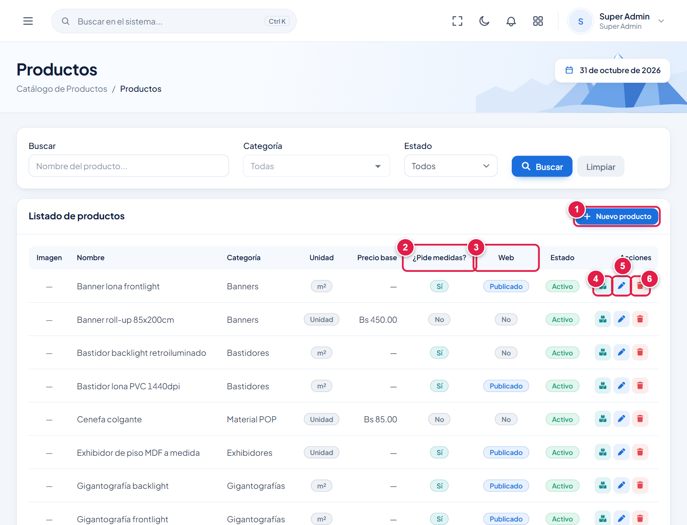
Figura 30. Listado de productos.
1 | Nuevo producto | Abre el formulario.
2 | ¿Pide medidas? | “Sí” si al cotizarlo se piden ancho y alto (productos a medida).
3 | Web | “Publicado” si aparece en el cotizador del sitio web.
4 | Materiales del producto | Abre la lista de materiales que consume el producto (capítulo 15).
5 | Editar (lápiz) | Modifica el producto.
6 | Eliminar (papelera) | Borra el producto previa confirmación. Si ya se cotizó, inactívelo.

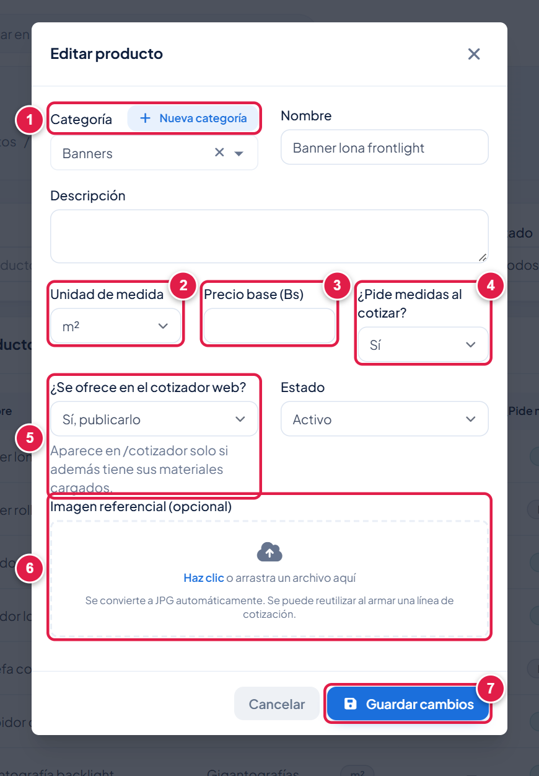
Figura 31. Formulario de producto.
1 | Categoría | Categoría del producto. + Nueva categoría la crea sin salir del formulario. A la derecha, el Nombre; debajo, la Descripción.
2 | Unidad de medida | Cómo se vende: m², unidad, metro lineal…
3 | Precio base (Bs) | Precio de referencia del producto, útil para los que se venden a precio fijo (por ejemplo, un roll-up de medida fija).
4 | ¿Pide medidas al cotizar? | “Sí” habilita ancho y alto en la cotización y en el cotizador web; las fórmulas los necesitan.
5 | ¿Se ofrece en el cotizador web? | “Sí, publicarlo” lo muestra en el cotizador del sitio. Solo aparece si además tiene sus materiales cargados.
6 | Imagen referencial (opcional) | Foto o diseño del producto. Se convierte a JPG y se puede reutilizar al armar una cotización.
7 | Guardar cambios | Guarda el producto. Revise también el Estado.

15. Materiales del producto
Es la “receta” del producto: qué materiales consume una unidad y cuánto de cada uno. Cuando un vendedor pulsa Traer insumos del producto en una cotización, el sistema usa esta lista y las medidas del ítem para armar la hoja de costos. Se abre con el ícono de Materiales del producto del listado de productos.
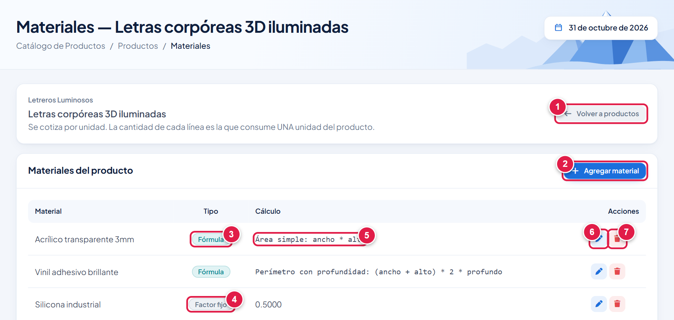
Figura 32. Materiales de un producto.
1 | Volver a productos | Regresa al catálogo. Arriba se ven la categoría y el nombre del producto, y una nota sobre cómo se cotiza.
2 | Agregar material | Añade una línea a la receta.
3 | Fórmula | La cantidad se calcula con una fórmula según las medidas del ítem.
4 | Factor fijo | La cantidad es siempre la misma por unidad, sin importar las medidas.
5 | Cálculo | La fórmula usada o la cantidad fija.
6 | Editar línea (lápiz) | Cambia el material o la forma de cálculo.
7 | Quitar línea (papelera) | Elimina el material de la receta.

15.1 Línea con fórmula
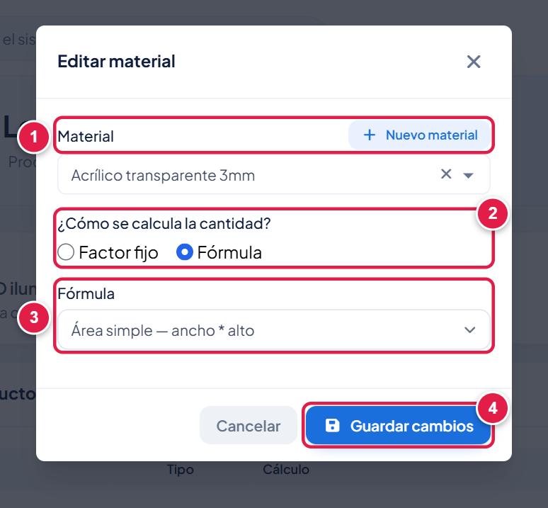
Figura 33. Línea calculada con una fórmula.
1 | Material | Material que se consume. + Nuevo material lo crea sin salir.
2 | ¿Cómo se calcula la cantidad? | Elija Fórmula para materiales que dependen del tamaño.
3 | Fórmula | Fórmula del capítulo 12 que da la cantidad por unidad.
4 | Guardar cambios | Guarda la línea.

15.2 Línea con factor fijo
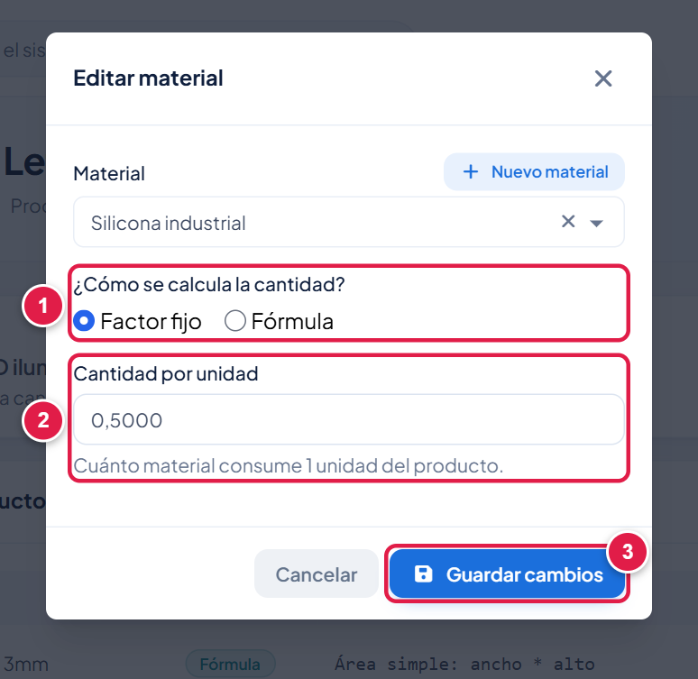
Figura 34. Línea con una cantidad fija por unidad.
1 | ¿Cómo se calcula la cantidad? | Elija Factor fijo para insumos que no dependen del tamaño (tornillos, silicona, transformador).
2 | Cantidad por unidad | Cuánto material consume 1 unidad del producto, en la unidad del material.
3 | Guardar cambios | Guarda la línea.

Consejo: Después de cargar o cambiar la receta, haga una cotización de prueba con medidas conocidas y compare el costo con el real del taller. Si no coincide, ajuste las fórmulas o las cantidades fijas.

16. Supervisión de operaciones
Algunas acciones de los módulos operativos están reservadas a la administración o a la gerencia porque afectan precios, inventario o documentos ya emitidos. Su uso diario se describe en el Manual de Usuario; aquí se resumen los controles.

16.1 Aprobar, rechazar o eliminar cotizaciones
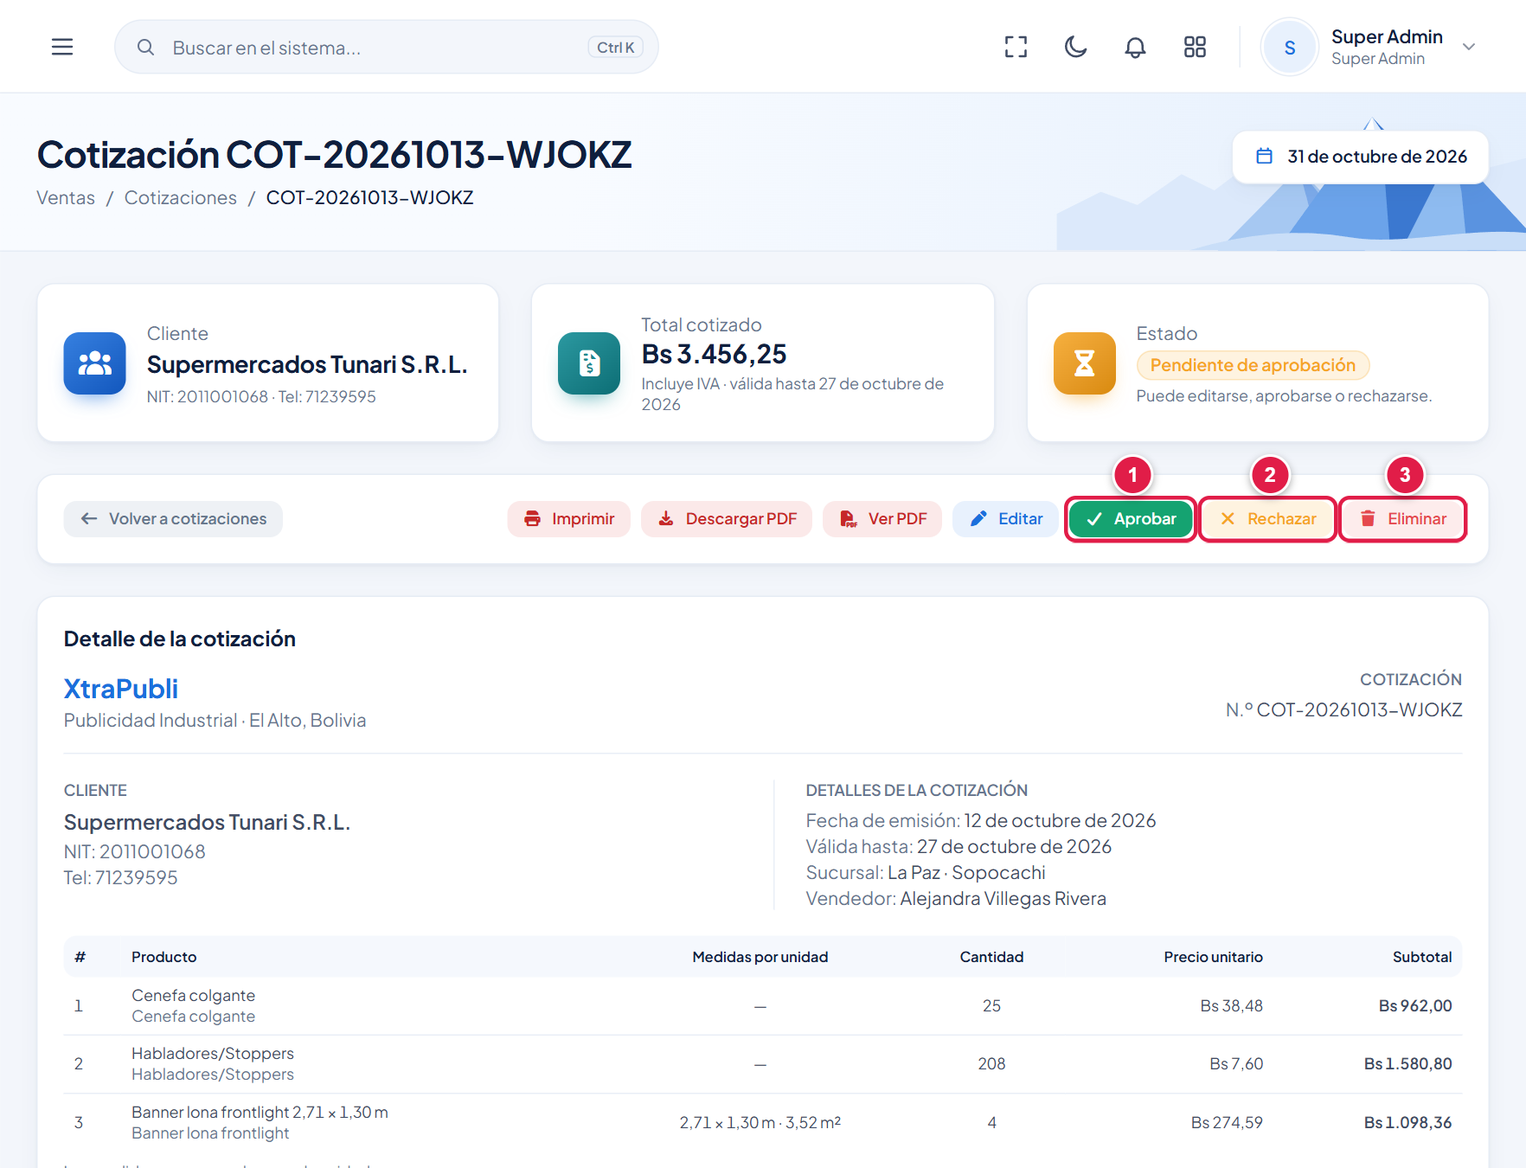
Figura 35. Acciones de control en una cotización pendiente.
1 | Aprobar | Registra que el cliente aceptó. Habilita convertirla en pedido.
2 | Rechazar | Registra que el cliente no aceptó.
3 | Eliminar | Borra la cotización. No se permite si ya se convirtió en pedido.

Consejo: Antes de aprobar, revise el Análisis de rentabilidad al pie de la cotización. Si el semáforo dice “No aceptar”, confirme con el vendedor el precio o el descuento.

16.2 Validar órdenes de compra de clientes
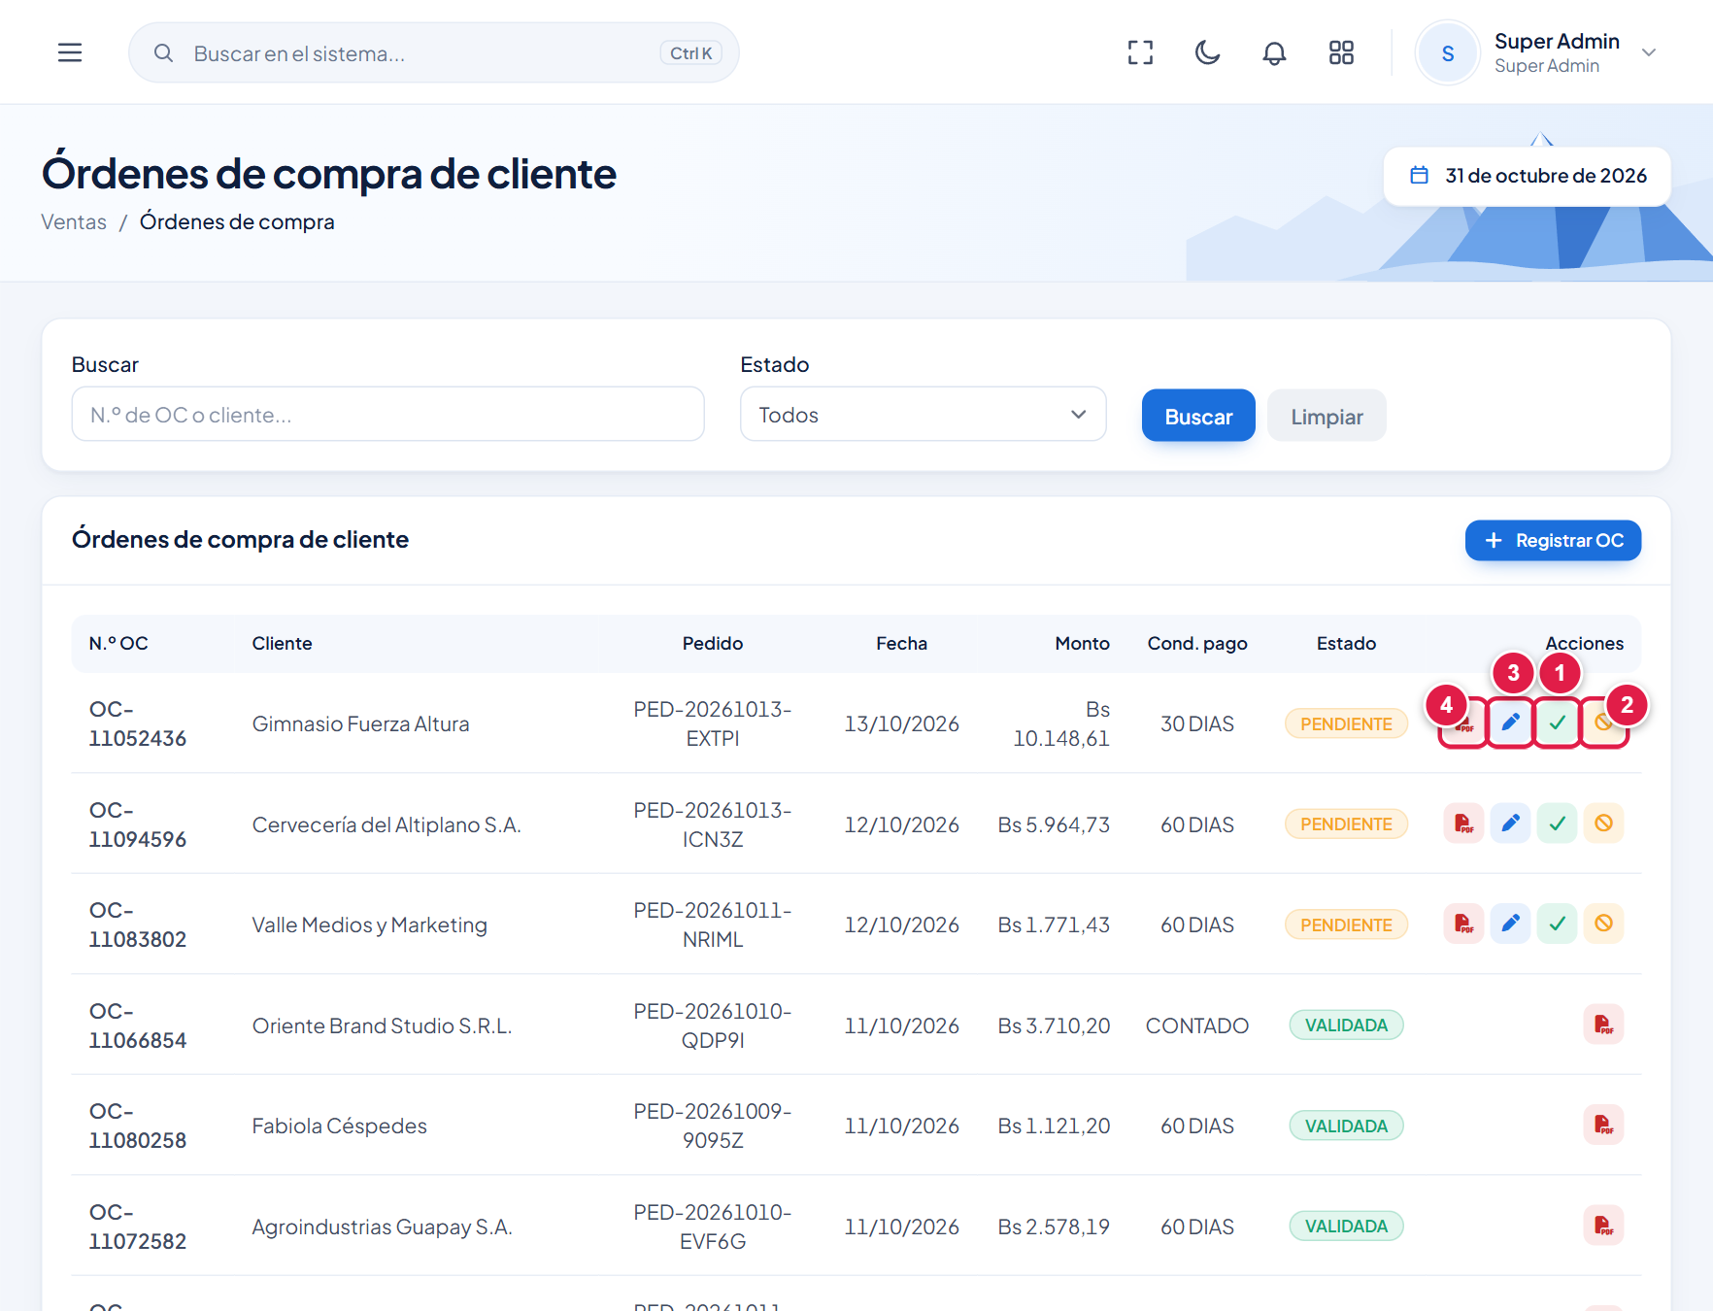
Figura 36. Acciones sobre una orden de compra pendiente.
1 | Validar (✓) | Confirma que la orden de compra del cliente es correcta (número, monto, condiciones y archivo).
2 | Anular | Deja la orden sin efecto.
3 | Editar (lápiz) | Corrige los datos mientras está pendiente.
4 | Acuse en PDF | Documento de recepción de la orden de compra.

Solo las órdenes PENDIENTES se pueden validar o anular.

16.3 Aprobar compras de materiales
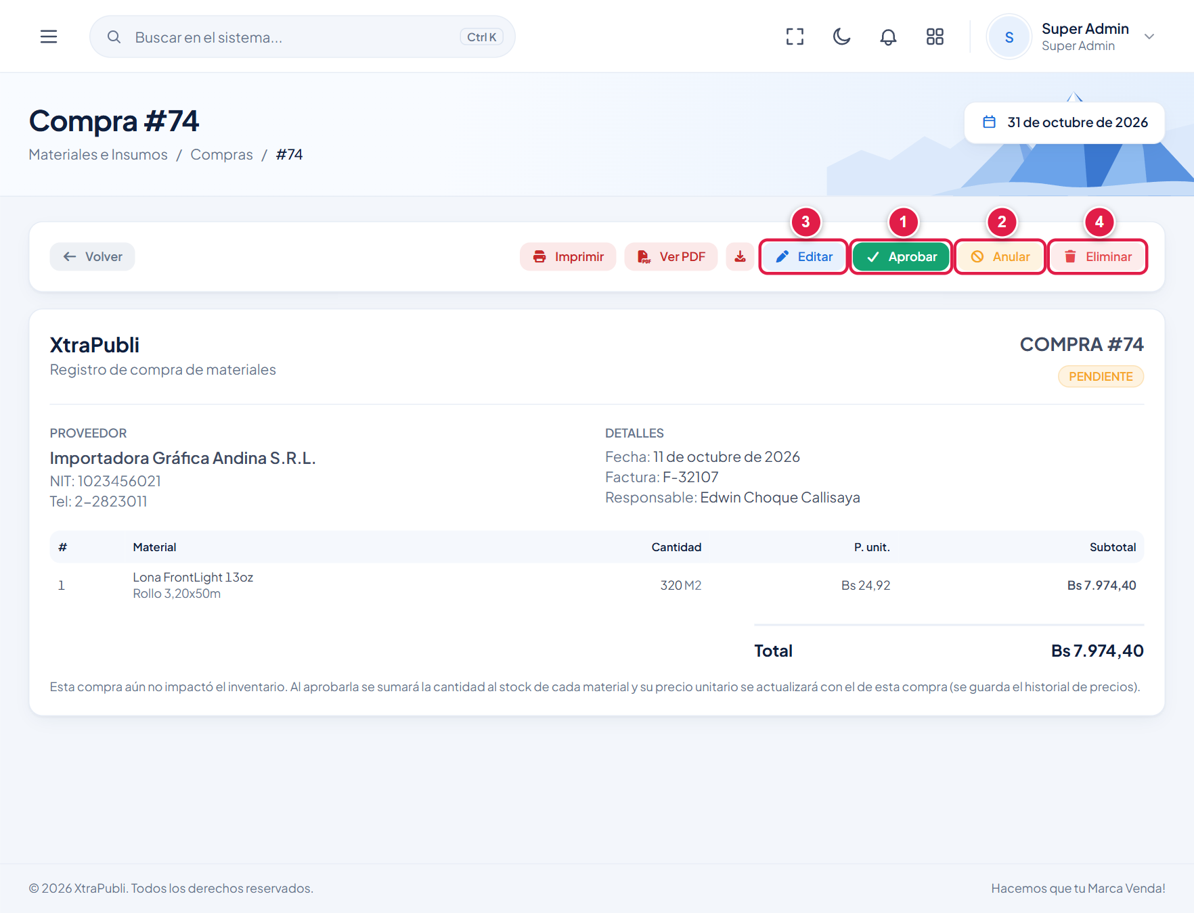
Figura 37. Acciones sobre una compra pendiente.
1 | Aprobar | Suma la cantidad comprada al stock y actualiza el precio unitario de cada material. La compra pasa a PAGADA.
2 | Anular | Deja la compra sin efecto, sin tocar el inventario.
3 | Editar | Corrige la compra mientras está pendiente.
4 | Eliminar | Borra la compra. No se permite si ya fue aprobada.

Importante: Revise cantidades y precios antes de aprobar: una compra aprobada ya modificó el inventario y el costo de las cotizaciones siguientes.

16.4 Eliminar clientes y otros registros
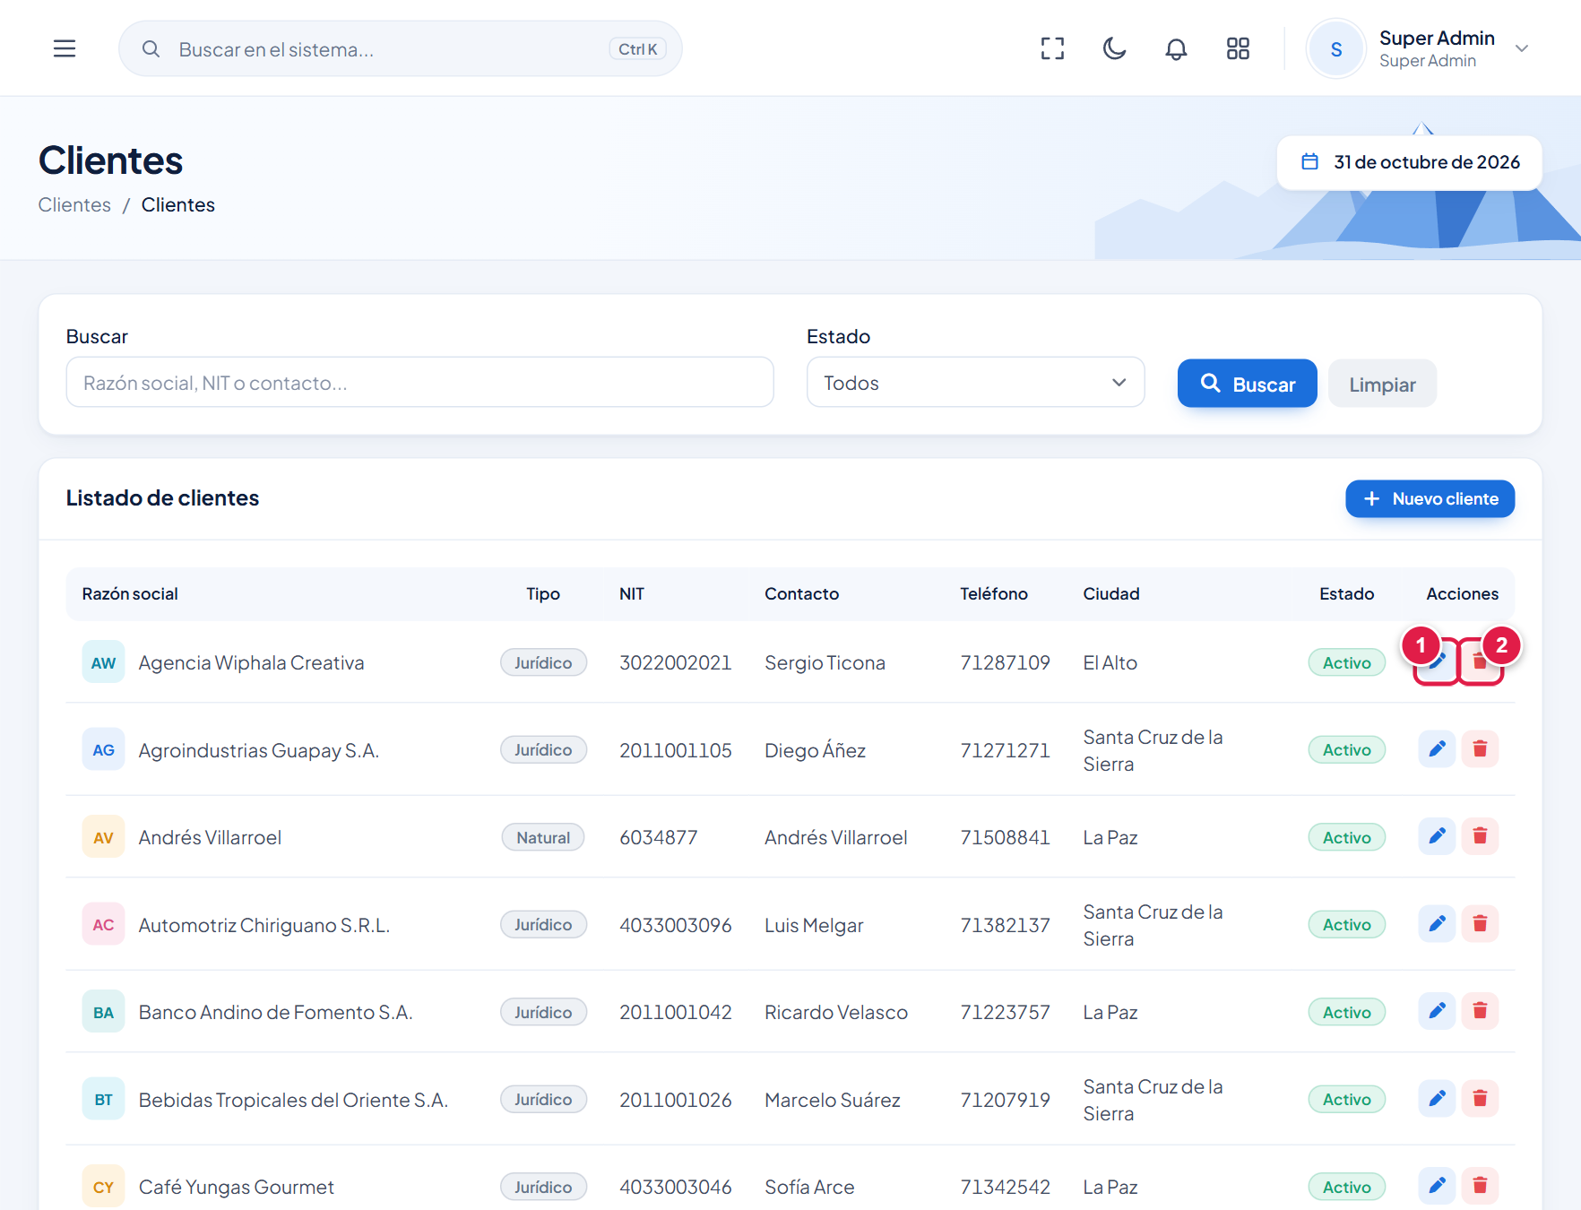
Figura 38. Acciones sobre un cliente.
1 | Editar (lápiz) | Corrige los datos del cliente.
2 | Eliminar (papelera) | Exclusivo de la administración. Para clientes con historial, use el estado Inactivo.

16.5 Otras facultades del administrador
- Ver todas las sucursales en pedidos, cotizaciones, cobranza y reportes.
- Gestionar las solicitudes web y los seguimientos postventa de cualquier sucursal.
- Usar el Asistente de IA del BI y generar los informes de proyecciones. El consumo de IA tiene un tope mensual que se muestra al pie del panel del asistente.
- Recibir las notificaciones de compras registradas, órdenes de entrega, pagos y solicitudes de cotización del portal.

17. Tareas periódicas del administrador
Frecuencia | Tarea | Dónde
Diaria | Revisar cotizaciones pendientes de aprobación. | Cotizaciones (filtro Estado)
Diaria | Validar órdenes de compra de clientes pendientes. | Órdenes de Compra
Diaria | Aprobar o anular compras pendientes. | Compras
Diaria | Ver solicitudes web sin atender. | Solicitudes Web
Semanal | Leer el resumen semanal y las alertas del BI. | Inteligencia de Negocios
Semanal | Revisar seguimientos postventa vencidos y reclamos abiertos. | Seguimiento Postventa
Semanal | Revisar materiales con stock bajo. | Materiales (filtro de stock bajo)
Mensual | Revisar usuarios activos y desactivar a quienes dejaron la empresa. | Usuarios
Mensual | Revisar el reporte financiero y los pedidos con pérdida. | Reporte Financiero
Mensual | Contrastar costos de productos con el taller y ajustar recetas o tipos de proyecto. | Productos · Tipos de Proyecto
Al cambiar de personal | Alta, cambio de rol o baja de cuentas y fichas. | Usuarios · Empleados
Al cambiar de responsable | Actualizar firmantes de los PDF. | Firmas de documentos

18. Buenas prácticas de seguridad
- Una cuenta por persona. No comparta usuarios: el sistema registra cada acción a nombre de quien inició sesión.
- Mínimo privilegio. Asigne el rol más restringido que permita el trabajo; cree un rol nuevo antes de ampliar uno de fábrica.
- Bajas inmediatas. Inactive la cuenta el mismo día en que alguien deja la empresa (5.5).
- Contraseñas. Entregue contraseñas iniciales por un medio privado y pida cambiarlas en el primer ingreso.
- Super administrador. Úselo poco y guarde su contraseña en un lugar seguro.
- Costos y márgenes. Restrinja ver costos y exportar reportes a quien lo necesite.
- Protección del inicio de sesión. El ingreso exige la casilla “No soy un robot” y bloquea temporalmente tras 5 intentos fallidos.

19. Preguntas frecuentes del administrador
Situación | Causa probable | Qué hacer
Un vendedor no ve ninguna cotización ni pedido. | Su alcance es “Solo su sucursal” y su cuenta no tiene ficha de empleado. | Vincule su cuenta desde Empleados (6) o cambie su alcance (5.3).
Un usuario ve datos de otra sucursal. | Alcance “Todas” o “Sucursales seleccionadas” con esa sucursal marcada, o un rol global. | Revise su rol y su alcance.
No puedo eliminar un rol. | Tiene usuarios asignados, o es super-admin. | Cambie el rol de esos usuarios primero.
No puedo eliminar un tipo de proyecto. | Ya se usó en cotizaciones. | Póngalo en Inactivo.
Un producto no aparece en el cotizador web. | No está publicado o no tiene materiales cargados. | Marque “Sí, publicarlo” y cargue sus materiales (15).
El costo de un producto sale en cero. | No tiene materiales, o la fórmula usa una medida que no se pide. | Revise la receta y la opción “¿Pide medidas?”.
Los precios no reflejan el último aumento. | Las compras con el precio nuevo no se aprobaron. | Apruebe las compras o actualice el precio unitario del material.
Un cliente entra al portal y no ve sus datos. | Su cuenta no está vinculada a su ficha de cliente (en Usuarios dice “Sin cliente vinculado”). | Edite la cuenta y elija el Cliente vinculado (5.6).
El PDF sigue mostrando al firmante anterior. | Es un documento generado antes del cambio. | Vuelva a generar el PDF.
Un usuario dice que no ve un botón. | Su rol no tiene ese permiso. | Agregue el permiso al rol o cambie su rol.

Anexo A. Catálogo de permisos
Lista completa de permisos del sistema, agrupados por módulo. El identificador es el que aparece en este manual y en los recuadros de permisos del Manual de Usuario; la descripción es la que se ve en la pantalla de roles.

Dashboard
Permiso | Descripción
dashboard.ver | Ver dashboard

Sucursales
Permiso | Descripción
sucursales.ver | Ver sucursales
sucursales.crear | Crear sucursales
sucursales.editar | Editar sucursales
sucursales.eliminar | Eliminar sucursales

Áreas
Permiso | Descripción
areas.ver | Ver áreas
areas.crear | Crear áreas
areas.editar | Editar áreas
areas.eliminar | Eliminar áreas

Empleados
Permiso | Descripción
empleados.ver | Ver empleados
empleados.crear | Crear empleados
empleados.editar | Editar empleados
empleados.eliminar | Eliminar empleados

Clientes
Permiso | Descripción
clientes.ver | Ver clientes
clientes.crear | Crear clientes
clientes.editar | Editar clientes
clientes.eliminar | Eliminar clientes

Categorías de material
Permiso | Descripción
categorias-material.ver | Ver categorías de material
categorias-material.crear | Crear categorías de material
categorias-material.editar | Editar categorías de material
categorias-material.eliminar | Eliminar categorías de material

Materiales
Permiso | Descripción
materiales.ver | Ver materiales
materiales.crear | Crear materiales
materiales.editar | Editar materiales
materiales.eliminar | Eliminar materiales
materiales.ver_costos | Ver costos de materiales

Proveedores
Permiso | Descripción
proveedores.ver | Ver proveedores
proveedores.crear | Crear proveedores
proveedores.editar | Editar proveedores
proveedores.eliminar | Eliminar proveedores

Compras
Permiso | Descripción
compras.ver | Ver compras
compras.crear | Registrar compras
compras.editar | Editar compras pendientes
compras.eliminar | Eliminar compras pendientes
compras.aprobar | Aprobar/anular compras

Categorías de producto
Permiso | Descripción
categorias-producto.ver | Ver categorías de producto
categorias-producto.crear | Crear categorías de producto
categorias-producto.editar | Editar categorías de producto
categorias-producto.eliminar | Eliminar categorías de producto

Productos
Permiso | Descripción
productos.ver | Ver productos
productos.crear | Crear productos
productos.editar | Editar productos (incluye sus materiales)
productos.eliminar | Eliminar productos

Fórmulas
Permiso | Descripción
formulas.ver | Ver fórmulas
formulas.crear | Crear fórmulas
formulas.editar | Editar fórmulas
formulas.eliminar | Eliminar fórmulas

Tipos de proyecto
Permiso | Descripción
tipos-proyecto.ver | Ver tipos de proyecto
tipos-proyecto.crear | Crear tipos de proyecto
tipos-proyecto.editar | Editar tipos de proyecto
tipos-proyecto.eliminar | Eliminar tipos de proyecto

Cotizaciones
Permiso | Descripción
cotizaciones.ver | Ver cotizaciones
cotizaciones.crear | Crear cotizaciones
cotizaciones.editar | Editar cotizaciones
cotizaciones.aprobar | Aprobar/rechazar cotizaciones
cotizaciones.eliminar | Eliminar cotizaciones

Solicitudes del sitio web
Permiso | Descripción
solicitudes-web.ver | Ver solicitudes del cotizador público
solicitudes-web.gestionar | Marcar solicitudes como contactadas o descartadas

Pedidos
Permiso | Descripción
pedidos.ver | Ver pedidos
pedidos.crear | Crear pedidos (desde una cotización aprobada)
pedidos.asignar_area | Asignar área/responsable de un pedido
pedidos.actualizar_estado | Actualizar estado/etapa de un pedido
pedidos.ver_todas_sucursales | Ver pedidos de todas las sucursales

Órdenes de compra de cliente
Permiso | Descripción
ordenes-compra-cliente.ver | Ver órdenes de compra de cliente
ordenes-compra-cliente.crear | Registrar órdenes de compra de cliente
ordenes-compra-cliente.validar | Validar órdenes de compra de cliente

Seguimiento postventa
Permiso | Descripción
seguimientos-postventa.ver | Ver seguimientos postventa
seguimientos-postventa.registrar | Registrar contacto de postventa

Notas de entrega
Permiso | Descripción
notas-entrega.ver | Ver notas de entrega
notas-entrega.crear | Crear notas de entrega

Pagos
Permiso | Descripción
pagos.ver | Ver pagos
pagos.registrar | Registrar pagos

Reportes
Permiso | Descripción
reportes.financiero | Ver reportes financieros
reportes.produccion | Ver reportes de producción
reportes.exportar_financiero | Exportar el reporte financiero en PDF
reportes.exportar_produccion | Exportar el reporte de producción en PDF
reportes.bi | Ver inteligencia de negocios (BI)
reportes.asistente | Usar el asistente de IA del BI (preguntas en lenguaje natural, generar resumen semanal, revisar anomalías)

Usuarios
Permiso | Descripción
usuarios.ver | Ver usuarios
usuarios.crear | Crear usuarios
usuarios.editar | Editar usuarios
usuarios.eliminar | Eliminar usuarios

Roles y permisos
Permiso | Descripción
roles.ver | Ver roles y permisos
roles.crear | Crear roles
roles.editar | Editar roles
roles.eliminar | Eliminar roles

Firmas de documentos
Permiso | Descripción
firmas-documento.ver | Ver quién firma los documentos
firmas-documento.editar | Cambiar quién firma los documentos

Anexo B. Permisos de los roles de fábrica
Cantidad de permisos de cada módulo que tiene cada rol de fábrica (por ejemplo, “3/4” = tres de los cuatro permisos del módulo). “—” = ningún permiso. El super administrador tiene todos.
Nota: Esta tabla refleja la configuración de fábrica. Si ya modificó los roles desde la pantalla, la pantalla de roles es la referencia vigente.

Módulo | Admi-  nistr. | Ge-  rente | Ven-  dedor | Secre-  taria | Dise-  ñador | Jefe  prod. | Ope-  rario | Con-  tador
Dashboard | 1/1 | 1/1 | 1/1 | 1/1 | 1/1 | 1/1 | 1/1 | 1/1
Sucursales | 4/4 | 1/4 | 1/4 | 1/4 | — | — | — | —
Áreas | 4/4 | — | — | — | — | — | — | —
Empleados | 4/4 | 1/4 | — | — | — | 1/4 | — | —
Clientes | 4/4 | 1/4 | 3/4 | 2/4 | — | — | — | —
Categorías de material | 4/4 | — | — | — | — | — | — | —
Materiales | 5/5 | 2/5 | — | — | — | 4/5 | — | 4/5
Proveedores | 4/4 | 1/4 | — | — | — | — | — | 1/4
Compras | 5/5 | 1/5 | — | — | — | — | — | 5/5
Categorías de producto | 4/4 | 1/4 | 1/4 | — | — | — | — | —
Productos | 4/4 | 1/4 | 1/4 | — | 1/4 | 1/4 | — | —
Fórmulas | 4/4 | — | — | — | — | — | — | —
Tipos de proyecto | 4/4 | 1/4 | 1/4 | — | — | — | — | —
Cotizaciones | 5/5 | 2/5 | 3/5 | 3/5 | 1/5 | — | — | —
Solicitudes del sitio web | 2/2 | 1/2 | 2/2 | 2/2 | — | — | — | —
Pedidos | 5/5 | 2/5 | 2/5 | 2/5 | 3/5 | 3/5 | 2/5 | 1/5
Órdenes de compra de cliente | 3/3 | 1/3 | 2/3 | 2/3 | — | — | — | —
Seguimiento postventa | 2/2 | 1/2 | 2/2 | — | — | — | — | —
Notas de entrega | 2/2 | 1/2 | — | — | — | 2/2 | 2/2 | —
Pagos | 2/2 | 1/2 | — | — | — | — | — | 2/2
Reportes | 6/6 | 6/6 | — | — | — | 2/6 | — | 3/6
Usuarios | 4/4 | — | — | — | — | — | — | —
Roles y permisos | 4/4 | — | — | — | — | — | — | —
Firmas de documentos | 2/2 | — | — | — | — | — | — | —

